ГУ «Государственная комиссия по сортоиспытанию
сельскохозяйственных культур» Министерства сельского хозяйства Республики Казахстан

ОФИЦИАЛЬНЫЙ БЮЛЛЕТЕНЬ –
РЕСМИ БЮЛЛЕТЕНЬ

(второй выпуск)

Астана – 2016 г

Редакционная коллегия:

Председатель – Ажгалиев Т.Б.
Члены редакционной коллегии:
Куйшенов М.М
Карсыбаева С.К.
Кожахова А.М.
Алина Ж.Т.
Кокожанова Д.Ж.
Бикенова А.К. Бердыгулова Н.Б.
В первом разделе журнала публикуются методики проведения испытаний на отличимость, однородность и стабильность сельскохозяйственных культур.
Во втором разделе опубликован список выданных заключении на патентоспособность в 2016 году.
В третьем разделе опубликован список принятых заявок на допуск селекционного достижения на патентоспособность.
Издание предназначено для специалистов аграрного профиля, занимающихся производством продукции растениеводства, а также научных работников и учащихся учебных заведений.

Мазмұны / Содержание

Бөлімдер атауы / Наименование разделов Бет/стр.

I Бөлім / Раздел I
Методика проведения испытаний на отличимость,
однородность и стабильность по культуре пшеница мягкая..........4

Методика проведения испытаний на отличимость,
однородность и стабильность по культуре просо посевное……..20

Методика проведения испытаний на отличимость,
однородность и стабильность по культуре горох….. ……………32

Методика проведения испытаний на отличимость,
однородность и стабильность по культуре нут . ..………………62

Методика проведения испытаний на отличимость,
однородность и стабильность по культуре сафлор …... ………..66

Методика проведения испытаний на отличимость,
однородность и стабильность по культуре томат….…………….73

ІІ Бөлім / Раздел ІІ
Выданные заключения на патентоспособность.............................94

ІІІ Бөлім / Раздел ІІІ
Принятые заявки на допуск селекционного достижения на
патентоспособность .........................................................................95

УТВЕРЖДЕН
Приказом №42/2-Ө от 11.06.11 г
Председателя Государственного учреждения
«Государственная комиссия по
сортоиспытанию сельскохозяйственных
культур» МСХ РК

МЕТОДИКА ПРОВЕДЕНИЯ ИСПЫТАНИЙ
НА ОТЛИЧИМОСТЬ, ОДНОРОДНОСТЬ И СТАБИЛЬНОСТЬ

ПШЕНИЦА МЯГКАЯ
(Triticum aestivum L. emend. Fiori et Paol.)*

I. Общие рекомендации
Данная методика применима ко всем сортам Triticum aestivum L. emend. Fiori et Paol. Одновременно следует руководствоваться документом TG/01/3 "Общее введение по испытанию на отличимость, однородность и стабильность и составлению описаний".

II. Требования к посевному материалу
 | Пшеница озимая | Пшеница яровая
Срок поставки семян | до 1 августа | до 1 марта
Количество точек испытания | 2 | 2
Количество семян для каждой точки испытания, кг. | 3 | 3
Количество типичных колосьев, шт. | 100 | 100
 | зрелые, без видимых признаков болезней
Химические обработки | не допускаются
всхожесть, % | 95 | 95
влажность, % | 14 | 14
чистота, % | 99,9 | 99,9
Заявитель, высылающий семена из другой страны, должен полностью соблюдать все таможенные правила.

III. Проведение испытаний
1. Полевые опыты проводят в одном месте (количество точек испытания – 2), в условиях, обеспечивающих нормальное развитие культуры, в течение двух вегетационных периодов. При необходимости испытание продолжают на третий год.
2. По каждому оцениваемому сорту в первый год закладывают два типа делянок: ’’А’’ - рядового посева не менее 2000 растений разделенных на два повторения (размещение сортов систематическое); ’’В’’ – пунктирного посева не менее 100 растений в одном повторении;’’C’’ – колосовой посев, 1 ряд с посевом 100 колосьев, 20 зерен в одном колосе.
На второй год закладывают два типа делянок: “А”- семенами исходного образца рядовой посев не менее 2000 растений разделенных на два повторения; и ’’В’’ – пунктирного посева не менее 100 растений в одном повторении.
3. Оцениваемый, а также похожие сорта размещают на смежных делянках. В опыте также размещают делянки эталонных сортов.
4. Для специальных целей могут быть назначены дополнительные испытания.
5. Требования, предъявляемые к полевым испытаниям оцениваемых сортов, похожих сортов и сортов-анализаторов:
Пшеница озимая, яровая
Размер делянки: | рядовой посев | пунктирный посев | колосовой посев
- междурядье, см | 15-20
- расстояние в ряду, см |  | 10 | не менее 15 между колосками
- общая длина рядов, м | 20 | 10 | 20
- количество растений, шт. | 2000 | 100 | 100 колосьев
- Первый год | Количество повторений х количество растений
- Семена, поступившие от заявителя | 2 х 1000 | 1 х 100 | 1 ряд х 20 зерен в колосе
- Второй год
- Семена 1.1. | 2 х 1000 | 1 х 100 | 100 колосьев
- В случае неоднородности в первом году, семенами новой партии | 2 х 1000 | 1 х 100 | 1 ряд х 20 зерен в колосе
- Третий год
- Семена 1.1. | 2 х 1000 | 1 х 100

IV. Группировка сортов
Испытываемый сорт и похожие сорта реферативной коллекции должны быть разбиты на группы для облегчения оценки на отличимость. Для группировки используют такие признаки, которые, исходя из практического опыта, не варьируют или варьируют незначительно в пределах сорта, и их варьирование в пределах коллекции распределено равномерно.
Рекомендуется использовать следующие признаки:
1) ости или остевидные отростки: наличие (признак 14);
2) колос: цвет (признак 16);
3) зерновка: окраска (признак 24);
4) тип развития (признак 26).

V. Методы и наблюдения
1. Для определения отличимости и стабильности обследуют 26 растений или их частей.
2. При оценке однородности признаков количество отклоняющихся растений на делянке в целом не должно превышать 5 на 2000.
3. При оценке однородности признаков на колосо-рядах или отдельных растениях количество отклоняющихся не должно превышать 3 на 100.
4. На пунктирном посеве количество отклоняющихся растений на делянке в целом не должно превышать 3 на 100.
Для гибридов количество отклоняющихся форм на делянке в целом не должно превышать 13 на 100.
5. Сорта, у которых число нетипичных растений превышает указанные выше числа, признаются не отвечающими критерию однородности.

VI. Признаки и обозначения
Признаки, используемые для оценки отличимости, однородности и стабильности и степени их выраженности, приведены в таблице VII. Отметка (*) указывает на то, что данный признак следует отмечать каждый вегетационный период для оценки всех сортов и всегда включать в описание сорта за исключением случаев, когда степень выраженности предыдущего признака указывает на его отсутствие, или когда условия окружающей среды делают это невозможным. Отметка (+) означает, что описание признака сопровождают в методике дополнительными объяснениями и (или) иллюстрациями.
Оптимальное время учета признака указано во второй колонке кодом стадий развития зерновых культур (Приложение 1).
По каждому признаку указан метод его учета:
М - непосредственное измерение определенного количества растений или частей растений;
VG - визуальная однократная оценка группы растений или частей растений;
VS - визуальная индивидуальная оценка колосо-рядов и определенного количества растений или частей растений.
Значениям выраженности признака приданы индексы (1 - 9) для электронной обработки результатов. По каждой степени выраженности признаков в колонке «Сорт-эталон» указаны озимые и яровые сорта-эталоны.
VII. Таблица признаков

№  UPOV | Признак | Поря-док учета | Степень  выраженности | Индекс | Сорт-эталон
 |  |  |  |  | озимые | яровые
1.  (+) | Колеоптиле: антоциановая окраска | 09-11  VS | отсутствует или очень слабая | 1 | Наз, Алмалы | Акмола 2
 |  |  | слабая | 3
 |  |  | средняя | 5
 |  |  | сильная | 7
 |  |  | очень сильная | 9
2.  (*) (+) | Растение: тип куста | 25-29  VG | прямостоячий | 1 | Наз | Акмола 2
 |  |  | полупрямостоячий | 3
 |  |  | промежуточный | 5 | Алмалы
 |  |  | полустелющийся | 7
 |  |  | стелющийся | 9
3. | Флаговый лист: антоциановая окраска ушек | 49-51  VG | отсутствует или очень слабая | 1 | Наз, Алмалы | Акмола 2
 |  |  | слабая | 3
 |  |  | средняя | 5
 |  |  | сильная | 7
 |  |  | очень сильная | 9
4. (+) | Растение: количество растений с изогнутым флаговым листом | 47-51  VG | отсутствует или очень малое | 1 | Наз
 |  |  | малое | 3 |  | Акмола 2
 |  |  | среднее | 5 | Алмалы
 |  |  | большое | 7
 |  |  | очень большое | 9
5. (*) | Время колошения (первый колосок виден у 50% растений) | 50-52  VG | очень раннее | 1
 |  |  | раннее | 3
 |  |  | среднее | 5 | Наз, Алмалы | Акмола 2
 |  |  | позднее | 7
 |  |  | очень позднее | 9
6.  (*)  (+) | Флаговый лист: восковой налет на влагалище | 60-65  VG | отсутствует или очень слабый | 1 | Алмалы
 |  |  | слабый | 3 |  | Акмола 2
 |  |  | средний | 5 | Наз
 |  |  | сильный | 7
 |  |  | очень сильный | 9
7.  (*) | Колос: восковой налет | 60-69  VG | отсутствует или очень слабый | 1 | Алмалы | Акмола 2
 |  |  | слабый | 3
 |  |  | средний | 5 | Наз
 |  |  | сильный | 7
 |  |  | очень сильный | 9
8. | Соломина: восковой налет на верхнем междоузлии | 60-69  VG | отсутствует или очень слабый | 1 |  | Акмола 2
 |  |  | слабый | 3 | Алмалы
 |  |  | средний | 5 | Наз
 |  |  | сильный | 7
 |  |  | очень сильный | 9
9.  (*) | Растение: длина (стебель, колос, ости или остевидные отростки) | 75-92  M | очень короткая | 1
 |  |  | короткая | 3
 |  |  | средняя | 5 | Наз, Алмалы | Акмола 2
 |  |  | длинная | 7
 |  |  | очень длинная | 9
10.  (*)  (+) | Соломина: выполненность в поперечном сечении (в середине между основанием колоса и верхним стеблевым узлом) | 80-92  VS | полая или выполнена слабо | 3 | Наз,Алмалы | Акмола 2
 |  |  | выполнена средне | 5
 |  |  | выполнена полностью | 7
11.  (*)  (+) | Колос: форма в профиль | 92  VS | пирамидальная | 1 | Наз
 |  |  | цилиндрическая | 2
 |  |  | полубулавовидная | 3
 |  |  | булавовидная | 4
 |  |  | веретеновидная | 5 | Алмалы | Акмола 2
12.  (*)  (+) | Колос: плотность | 80-92  VS или  M | очень рыхлая | 1
 |  |  | рыхлая | 3 | Наз | Акмола 2
 |  |  | средняя | 5 | Алмалы
 |  |  | плотная | 7
 |  |  | очень плотная | 9
13. | Колос: длина (исключая ости или остевидные отростки) | 80-92  M | очень короткая | 1
 |  |  | короткая | 3
 |  |  | средняя | 5
 |  |  | длинная | 7
 |  |  | очень длинная | 9
14.  (*)  (+) | Ости или остевидные отростки: наличие | 80-92  VG | отсутствуют | 1
 |  |  | остевидные отростки | 2 |  | Акмола 2
 |  |  | ости | 3 | Наз,Алмалы
15.  (*) | Ости или остевидные отростки на конце колоса: длина | 80-92  VG | очень короткая | 1
 |  |  | короткая | 3
 |  |  | средняя | 5 |  | Акмола 2
 |  |  | длинная | 7
 |  |  | очень длинная | 9
16. (*) | Колос: цвет (при созревании) | 90-92  VG | белый | 1
 |  |  | окрашенный | 2
17. (+) | Верхушечный сегмент оси колоса: опушение с выпуклой стороны | 80-92  VS | отсутствует или очень слабое | 1 | Алмалы
 |  |  | слабое | 3 |  | Акмола 2
 |  |  | среднее | 5 | Наз
 |  |  | сильное | 7
 |  |  | очень сильное | 9
18. (+) | Нижняя колосковая чешуя: ширина плеча (в средней трети колоса) | 80-92  VS | отсутствует или очень узкая | 1
 |  |  | узкая | 3 | Наз, Алмалы
 |  |  | средняя | 5 |  | Акмола 2
 |  |  | широкая | 7
 |  |  | очень широкая | 9
19. (+) | Нижняя колосковая чешуя: форма плеча (в средней трети колоса) | 80-92  VS | скошенная | 1 | Алмалы
 |  |  | закругленная | 3 | Наз
 |  |  | прямая | 5
 |  |  | приподнятая | 7 |  | Акмола 2
 |  |  | приподнятая со вторым острым концом | 9
20. | Нижняя колосковая чешуя: длина зубца (в средней трети колоса) | 80-92  VS | очень короткая | 1
 |  |  | короткая | 3 |  | Акмола 2
 |  |  | средняя | 5 | Наз, Алмалы
 |  |  | длинная | 7
 |  |  | очень длинная | 9
21. (+) | Нижняя колосковая чешуя: форма зубца (в средней трети колоса) | 80-92  VS | прямая | 1
 |  |  | слегка изогнута | 3 | Наз | Акмола 2
 |  |  | умеренно изогнута | 5 | Алмалы
 |  |  | сильно изогнута | 7
 |  |  | со значительным перегибом | 9
22. (+) | Нижняя колосковая чешуя: опушение внутренней стороны (в средней трети колоса) | 80-92  VS | слабое | 3 | Алмалы | Акмола 2
 |  |  | среднее | 5 | Наз
 |  |  | сильное | 7
23. (+) | Нижняя цветковая чешуя: форма зубца (в средней трети колоса) | 80-92  VS | прямая | 1 | Наз
 |  |  | слегка изогнута | 3 | Алмалы
 |  |  | умеренно изогнута | 5 |  | Акмола 2
 |  |  | сильно изогнута | 7
 |  |  | со значительным перегибом | 9
24. (*) | Зерновка: окраска | 92  VG | белая | 1
 |  |  | красная | 2 | Наз, Алмалы | Акмола 2
25. (+) | Зерновка: окрашивание фенолом | 92  VG | отсутствует или очень слабое | 1 | Алмалы
 |  |  | слабое | 3
 |  |  | среднее | 5 |  | Акмола 2
 |  |  | темное | 7 | Наз
 |  |  | очень темное | 9
26. (*) (+) | Тип развития | -  VG | озимый | 1 | Наз, Алмалы
 |  |  | двуручка | 2
 |  |  | яровой | 3 |  | Акмола 2

VIII. Объяснения и методы проведения учетов
К 1. Колеоптиле: антоциановая окраска
Метод определения антоциановой окраски:
Количество семян | 20 семян для определения отличимости,  100 семян для определения однородности. Семена не должны быть обработаны химическими препаратами
Подготовка семян | семена, прошедшие период покоя, помещают на влажную фильтровальную бумагу, в чашку Петри и закрывают крышкой
Место проведения анализа | лаборатория или теплица
Освещение | выдерживают в темноте до появления колеоптиле длиной 1 см, затем 3-4 суток при освещении 15000 люкс (лампы дневного света)
Температура | 15-20 ^{о}С
Время определения | колеоптиле полностью развился (около недели) в стадии 09-11
Шкала измерений | смотри признак 1
Примечание | при оценке отличимости как контроль используют не менее двух сортов-эталонов

К 2. Растение: тип куста
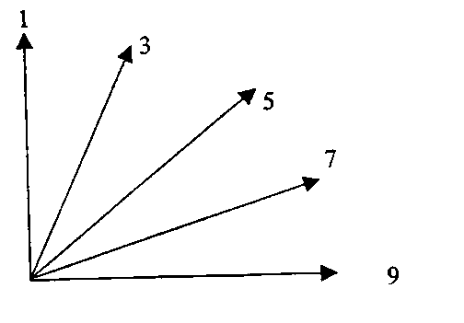 | 1 – прямостоячий  3 – полупрямостоячий  5 – промежуточный  7 – полустелющийся  9 – стелющийся
Тип куста оценивают визуально по расположению листьев и побегов. Используют угол, образованный между внешними листьями и побегами с воображаемой вертикальной осью.
К 4. Растение: количество растений с наклонённым флаговым листом
1. Все флаговые листья прямолинейные
3. Около 1/4 растений с наклоненными флаговыми листьями
5. Около 1/2 растений с наклоненными флаговыми листьями
7. Около 3/4 растений с наклоненными флаговыми листьями
9. Все растения с наклоненными флаговыми листьями
К 6. Флаговый лист: восковой налет на влагалище
Оценивают наибольшее состояние выраженности признака.
К 10. Соломина: выполненность в поперечном сечении (в середине между основанием колоса и верхним стеблевым узлом)
Все соломины растения должны быть просмотрены и отмечают наибольшую степень выраженности признака каждого растения.
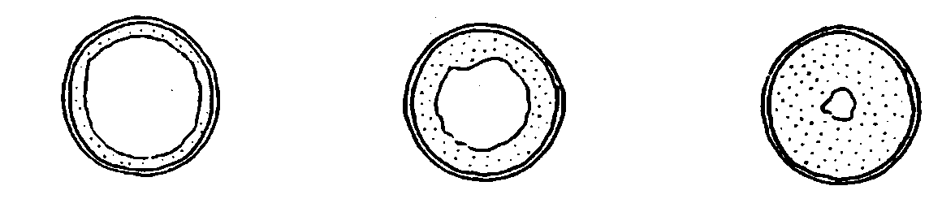
3 |  | 5 |  | 7
полая или выполнена слабо |  | выполнена средне |  | выполнена полностью

К 11. Колос: форма в профиль
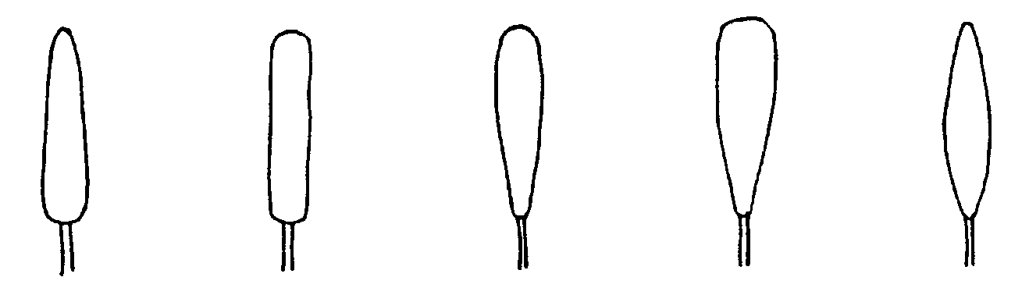
1 |  | 2 |  | 3 |  | 4 |  | 5
пирамидаль-ная |  | цилиндриче-ская |  | полубулаво-видная |  | булавовид-ная |  | веретеновид-ная

К 12. Колос: плотность
Плотность может быть оценена визуально или как отношение числа колосков к длине колоса.

К 14. Ости или остевидные отростки: наличие
1 |  | 2 |  | 3
отсутствуют |  | остевидные отростки |  | ости

К 17. Верхушечный сегмент оси колоса: опушение с выпуклой стороны
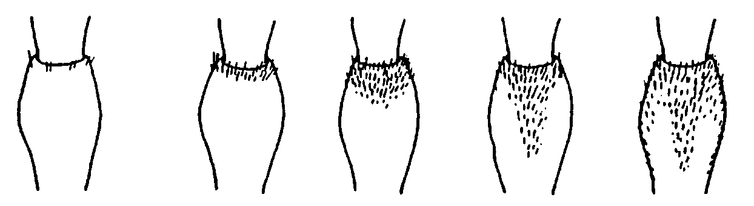
1 |  | 3 |  | 5 |  | 7 |  | 9
отсутствует или очень слабое |  | слабое |  | среднее |  | сильное |  | очень сильное
К 18. Нижняя колосковая чешуя: ширина плеча (в средней трети колоса)
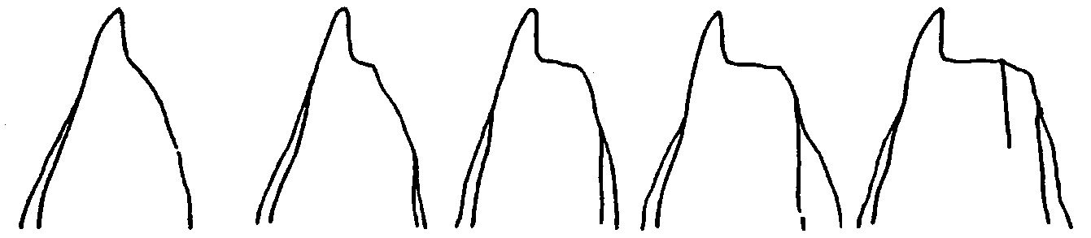
1 |  | 3 |  | 5 |  | 7 |  | 9
отсутствует или очень узкая |  | узкая |  | средняя |  | широкая |  | очень широкая

К 19. Нижняя колосковая чешуя: форма плеча (в средней трети колоса)
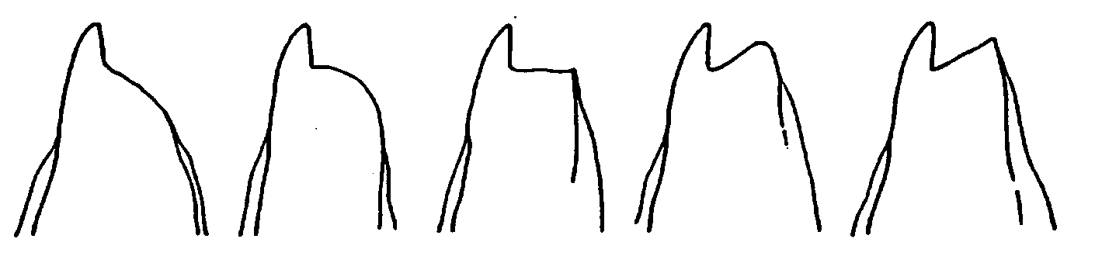
1 |  | 3 |  | 5 |  | 7 |  | 9
скошенная |  | закругленная |  | прямая |  | приподнятая |  | приподнятая со вторым острым концом

К 21. Нижняя колосковая чешуя: форма зубца (в средней трети колоса)
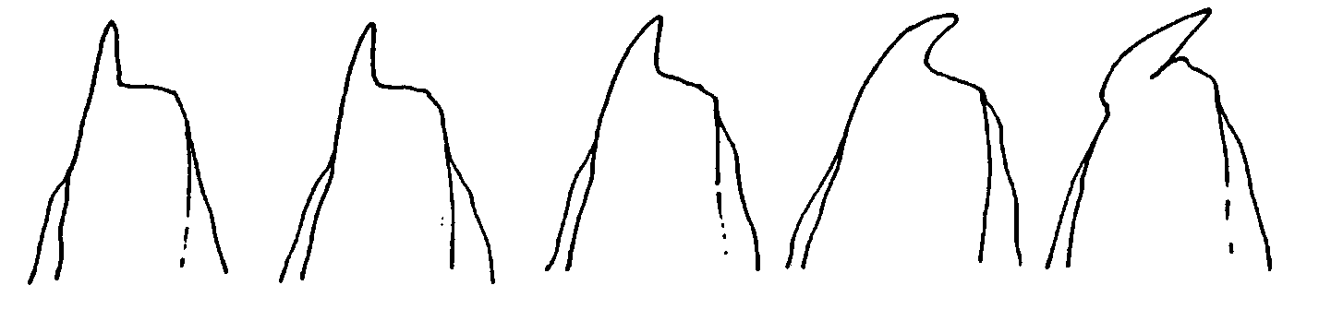
1 |  | 3 |  | 5 |  | 7 |  | 9
прямая |  | слегка изогнута |  | умеренно изогнута |  | сильно изогнута |  | со значительным перегибом
К 22. Нижняя колосковая чешуя: опушение внутренней стороны (в средней трети колоса)
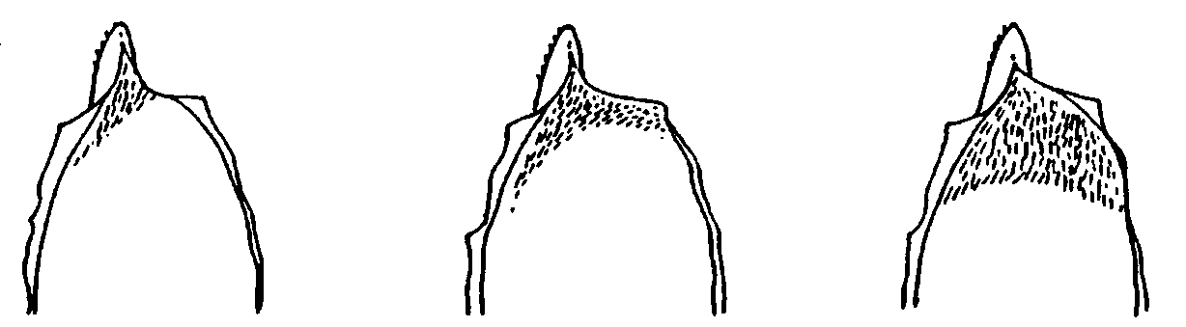
3 |  | 5 |  | 7
слабое |  | среднее |  | сильное

К 23. Нижняя цветковая чешуя: форма зубца (в средней трети колоса)
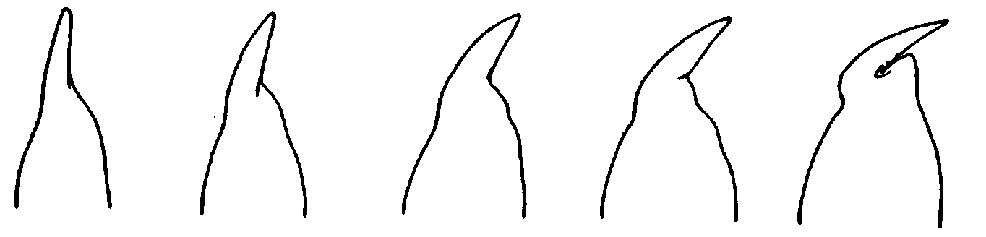
1 |  | 3 |  | 5 |  | 7 |  | 9
прямая |  | слегка изогнута |  | умеренно изогнута |  | сильно изогнута |  | со значительным перегибом

К 25. Зерновка: окрашивание фенолом
Метод определения окрашивания фенолом
Количество семян, необходимых для исследований | 20 семян для определения отличимости,  100 семян для определения однородности.  Семена не должны быть обработаны химическими препаратами
Подготовка семян | замочить в воде на 16-20 ч, воду слить, семена подсушить, поместить в чашки бороздкой вниз, чашки закрыть крышкой
Концентрация раствора | 1%-ный раствор фенола (свежеприготовленный)
Количество раствора | семена должны быть на 3/4 погружены в раствор
Место исследования | лаборатория
Освещение | дневной свет без прямых солнечных лучей
Температура | 18 - 20 ⁰С
Время исследования | через 4 часа (после погружения в раствор)
Определение степени окрашивания | см. признак 25 в таблице признаков
Примечание | необходимо включать в качестве контроля не менее двух сортов-эталонов

К 26. Тип развития
Высевают ранней весной делянку из 20 рядков по 10 растений. Обязательно сравнивают с эталонными сортами. Наблюдения проводят в стадии полной спелости самых позднеспелых яровых сортов (стадия 91/92), в конце июля или августе:
- тип озимый: растения не достигли стадии 45 (поздняя стадия выхода в трубку);
- тип двуручка: растения достигли стадии 75-90 (ранняя молочная спелость-полная спелость);
- тип яровой: растения достигли стадии 91-92 (полная спелость) в тоже время, что и яровой образец (эталон).

ГУ «Государственная комиссия
по сортоиспытанию
сельскохозяйственных культур» МСХ РК
Номер заявки
(Заявителем не заполняется)

АНКЕТА СОРТА
- Культура Пшеница мягкая Triticum aestivum L.
(русское название) (латинское название)
- Заявитель_____________________________________________________
- Предлагаемое название сорта _____________________________________________________________
- Селекционный номер __________________________________________
- Сведения о происхождении (с обязательным указанием родительских форм), особенности поддержания и размножения сорта
________________________________________________________________
________________________________________________________________
- Признаки сорта (цифры в скобках соответствуют номеру признака в таблице признаков ).
Признак | Порядок учета | Степень выраженности | Индекс
№ 1-26
- Похожие сорта и отличия от этих сортов
Название похожего (их) сорта(ов) ____________________________________
Признак, по которому заявленный сорт отличается от похожего (их)
Название похожего (их) сорта (ов) | №  признака | Признак | Степень выраженности признака
 |  |  | похожий сорт | сорт-кандидат

8. Дополнительная информация _____________________________________
8.1 Устойчивость к болезням и вредителям____________________________
8.2 Особые условия для испытаний сорта______________________________
8.3. Другая информация ____________________________________________

Дата "___" _______________ 20__ г.
Подпись Ф.И.О. руководителя
М.П.

Приложение 1

КОД СТАДИЙ РАЗВИТИЯ ЗЕРНОВЫХ КУЛЬТУР∗
Код | Основные фазы развития |  | Дополнительное примечание для пшеницы, ячменя, ржи, овса, риса
 | Прорастание
00 | сухие семена
01 | начало набухания (семена нормальной величины, но влажные
03 | полное набухание (семена разбухшие, но не проросшие)
05 | появление корешков у зерновки
07 | появление колеоптиле из зерновки
09 | лист появляется в кончике колеоптиле
 | Всходы
10 | появление первого листа из колеоптиле
11 | развертывание первого листа (1) |  | второй лист виден (менее 1 см)
12 | развертывание 2 листа
13 | развертывание 3 листа
14 | развертывание 4 листа
15 | развертывание 5 листа |  | 50% листовых
16 | развертывание 6 листа |  | пластинок развернуто
17 | развертывание 7 листа
18 | развертывание 8 листа
19 | развертывание 9 или более листьев
 | Кущение
20 | только главный стебель
21 | главный стебель и 1 боковой
22 | главный стебель и 2 боковых
23 | главный стебель и 3 боковых |  | показатели используются
24 | главный стебель и 4 боковых |  | дополнительно к показа-
25 | главный стебель и 5 боковых |  | телям таблицы: параллель-
26 | главный стебель и 6 боковых |  | ные коды
27 | главный стебель и 7 боковых
28 | главный стебель и 8 боковых
29 | главный стебель и 9 или более боковых
 | Рост стебля
30 | выпрямление псевдостебля (2) |  | рис: вегетативная лаг фаза
31 | образование 1 узла |  | одновременные
32 | образование 2 узла |  | стадии
33 | образование 3 узла
34 | образование 4 узла |  | узлы выше розетки
35 | образование 5 узла
36 | образование 6 узла
37 | появление флагового листа
38 | - |  | стадия перед выходом в трубку
39 | видны язычок воротничок флагового листа
 | Выход в трубку
40 | - |  | небольшое утолщение соцветия, ранняя стадия выхода в трубку
41 | вытягивание влагалища флагового листа
42 | -
43 | трубка имеет слабовидимое утолщение |  | середина стадии выхода в трубку
44 | -
45 | трубка утолщена |  | поздняя стадия выхода в
46 | - |  | трубку
47 | влагалище флагового листа раскрыто
48 | -
49 | появление остей |  | только у остистых форм
 | Колошение
50⎤ | появление кончика соцветия | ⎧N
51⎦ |  | ⎩S
52⎤ | появление 1/2 соцветия | ⎧N | N - перекрестники
53⎦ |  | ⎩S | S – самоопылители
54⎤ | появление 1/4 соцветия | ⎧N
55⎦ |  | ⎩S
56⎤ | появление 2/3 соцветия | ⎧N
57⎦ |  | ⎩S
58⎤ | полное появление соцветий | ⎧N
59⎦ |  | ⎩S
 | Цветение
60⎤ | начало цветения | ⎧N | трудно определить у
61⎦ |  | ⎩S | ячменя; у риса: обычно
62 | - |  | начинается сразу после
63 | - |  | выметывания
64⎤ | середина цветения | ⎧N
65⎦ |  | ⎩S
66 | -
67 | -
68⎤ | конец цветения | ⎧N
69⎦ |  | ⎩S
 | Молочная спелость
70 | -
71 | водянистое состояние
73 | ранняя стадия молочной спелости
75 | середина молочной спелости |  | затвердевание заметно,
76 | - |  | если раздавить зерновку
77 | конец молочной спелости |  | между пальцами
78 | -
79 | -
 | Восковая спелость
80 | -
83 | ранняя восковая спелость
84 | - |  | не остается следа после
85 | мягкая восковая спелость |  | надавливания ногтем
87 | твердая восковая спелость |  | след остается
88 | - |  | хлорофилл пропадает
 | Полная спелость
90 | - |  | рис: созрели верхушечные колоски
91 | зерно твердое (трудно режется ногтем) (3) |  | рис: 50% колосков созрело
92 | зерно твердое (трудно режется ногтем) (4) |  | рис: более 90% колосков созрело (5)
93 | зерновки свободны в дневное время |  | риск потерь зерна от осыпания
94 | сверхспелость, солома стареет и разрушается
95 | семена находятся в состоянии покоя
96 | жизнеспособные семена дают 50% всхожесть
97 | семена не в состоянии покоя
98 | наступление вторичного покоя
99 | окончание вторичного покоя
 | Пересака и приживание (только для риса)
Т1 | выдергивание сеянцев
Т2 | -
Т3 | укоренение
Т4 | -
Т5 | -
Т6 | -
Т7 | восстановление стебля
Т8 | -
Т9 | возобновление вегетативного роста

Пояснения к таблице
- Стадии инокуляции проростка ржавчиной в теплице
- Применяется только к зерновым со стелющимся или полустелющимся типом роста на ранних стадиях развития
- Зрелость для двухфазной уборки (влажность 16%). Хлорофилл в соцветии в основном отсутствует.
- Зрелость для уборки прямым комбинированием (влажность зерна менее 16%).
- Оптимальное времени уборки.

УТВЕРЖДЕН
Приказом №42/2-Ө от 11.06.11 г
Председателя Государственного учреждения
«Государственная комиссия по
сортоиспытанию сельскохозяйственных
культур» МСХ РК

МЕТОДИКА ПРОВЕДЕНИЯ ИСПЫТАНИЙ
НА ОТЛИЧИМОСТЬ, ОДНОРОДНОСТЬ И СТАБИЛЬНОСТЬ

ПРОСО ПОСЕВНОЕ
(Panicum miliaceum L.)∗

Общие рекомендации
При пользовании данной методикой следует также руководствоваться документом RTG/01/2 "Общие положения методики по испытанию селекционных достижений на отличимость, однородность и стабильность"
Требуемый материал
1. На весь цикл испытания необходим исходный образец семян массой 1 кг и 50 метелок.
2. Семена должны соответствовать требованиям ГОСТа: по посевным качествам - 1-му классу, по сортовой чистоте - I категории. Метелки должны быть хорошо развитыми, без видимых повреждений болезнями и вредителями.
3. Семена не должны быть обработаны ядохимикатами и другими химическими препаратами.
4. Заявитель, высылающий семена из другой страны, должен соблюдать все таможенные правила.

Проведение опытов
1. Полевые опыты проводят в условиях, обеспечивающих нормальное развитие культуры, в течение двух вегетационных периодов. При необходимости испытание продолжают на третий год.
2. По каждому оцениваемому сорту в первый год закладывают два типа делянок: «А» - рядового посева не менее 1000 растений в двух повторениях (размещение сортов систематическое); «В» - 50 рядов с посевом в каждом из них 50 семян одной метелки.
На второй год закладывают два типа делянок: «А» - семенами исходного образца и «Д» - семенами сомнительных по типичности рядов, выделенных в первый год испытания на делянке «в».
3. Оцениваемый и похожие на него сорта размещают на смежных делянках. В опыте размещают и делянки эталонных сортов.

Методы и наблюдения
1. Для определения отличимости и стабильности обследуют 20 растений или их частей.
2. При оценке однородности признаков на делянке в целом количество отклоняющихся растений не должно превышать 5 на 1000.
3. При оценке однородности признаков на отдельных «метелочных» рядах, растениях или частях растений, количество отклоняющихся рядов, растений или их частей не должно превышать 4 на 50.
3. Семена с сомнительных рядов растений, выделенные в первый год наблюдений, высевают на второй год (делянка «Д») для выяснения причин неоднородности. Количество явно отклонившихся рядов растений учитывают суммарно за первый и второй год наблюдений.

Группировка сортов
Оцениваемые сорта разбивают на группы. Для группировки используют такие признаки, которые, исходя из практического опыта, не варьируют или варьируют незначительно в пределах сорта и степени их выраженности в коллекции распределены равномерно.
Рекомендуется использовать следующие признаки:
1) время выметывания (50% растений с метелкой) (признак 2);
2) колосковая чешуя: антоциановая окраска (признак 10);
3) метелка: форма (признак 13);
4) растение: высота (стебель и метелка) (признак 17);
5) зерновка: окраска цветковых пленок (признак 21).

Признаки и обозначения
Признаки, используемые для оценки отличимости, однородности и стабильности, и степени их выраженности приведены в таблице VII. Отметка (*) указывает на то, что данный признак следует учитывать каждый вегетационный период и обязательно включать в описание сорта (за исключением случаев, когда степень выраженности признака из-за условий вегетационного периода и других объективных причин делает это невозможным), отметка (+) означает, что описание признака сопровождается в методике дополнительными объяснениями и (или) иллюстрациями.
Оптимальное время учета признака указано во второй колонке кодом стадий развития зерновых культур. По каждому признаку указан метод его учета:
М - непосредственное измерение определенного количества растений или частей растений;
VG - визуальная однократная оценка группы растений (или их частей);
VS - визуальная индивидуальная оценка определенного количества «метелочных» рядов, растений или частей растений.
Значениям выраженности признака даны индексы (1 - 9) для электронной обработки результатов. По большинству значений выраженности признаков указаны эталонные сорта.

Таблица признаков
Признак |  | Порядок учета | Степень выраженности | Сорт-эталон | Ин-декс
1. | Всходы: опушение первого листа | 11  VS | отсутствует или очень слабое  слабое  среднее  сильное  очень сильное |  | 1  3  5  7  9
2. (*) | Время выметывания (50% растений с метелкой) | 51-55  VG | очень раннее  раннее  среднее  позднее |  | 1  3  5  7
 |  |  | очень позднее |  | 9
3. | Лист: интенсивность зеленой окраски | 55-61  VG | светлая  средняя  темная |  | 3  5  7
4. | Лист: антоциановая окраска | 59-69  VG | отсутствует  имеется |  | 1  9
5. | Лист: интенсивность антоциановой окраски | 59-69  VG | слабая  средняя  сильная |  | 3  5  7
6. | Предпоследний лист:  длина пластинки | 59-69  VS | короткая  средняя  длинная |  | 3  5  7
7. | Предпоследний лист:  ширина пластинки | 59-69  VS | узкая  средняя  широкая |  | 3  5  7
8. | Лист: положение относительно стебля | 59-69  VG | прямостоячий  слабопоникающий  поникающий  сильнопоникающий |  | 1  2  3  4
9. | Рыльца пестика: окраска | 61-69  VG | светло-розовые  розовые  пурпурные  фиолетовые |  | 1  2  3  4
10. (*) | Колосковая чешуя: антоциановая окраска | 69-77  VG | отсутствует  имеется |  | 1  9
11. | Колосковая чешуя: интенсивность антоциановой окраски | 69-77  VG | слабая  средняя  сильная |  | 3  5  7
12. | Метелка: подушечки у основания веточек первого порядка | 73-87  VS | отсутствуют  имеются в нижней части  имеются по всей длине |  | 1  2  3
13. (*) (+) | Метелка: форма | 65-89  VG | раскидистая  развесистая  сжатая  овальная  комовая |  | 1  2  3  4  5
14. (*) (+) | Метелка: положение веточек относительно главной оси | 65-89  VG | плотно прижаты  прижаты  отходят в нижней части  раскинуты в нижней части  раскинуты по всей длине |  | 1  3  5  7  9
15. (*) (+) | Метелка: положение | 81-92  VG | прямая  слабопоникающая  среднепоникающая  сильнопоникающая |  | 1  2  3  4
16. | Метелка: длина | 81-92  VS | короткая  средняя  длинная |  | 3  5  7
17. (*) | Растение: высота  (стебель и метелка) | 81-92  М | низкое  среднее  высокое |  | 3  5  7
18. | Стебель: толщина | 81-92  VS | тонкий  средний  толстый |  | 3  5  7
19. (+) | Колоски: форма | 81-92  VS | продолговато-эллиптическая  эллиптическая  округлая |  | 1  2  3
20. | Колоски: интенсивность желтой окраски | 80-92  VG | светлая  средняя  темная |  | 3  5  7
21. (*) | Зерновка: окраска цветковых пленок | 90-92  VG | белая  светло-кремовая или бледно-желтая  темно-желтая или темно-кремовая  кремовая с красным бочком  светло-красная  красная  темно-красная  коричневая  иная |  | 1  2  3  4  5  6  7  8  9
22. | Зерновка: характер цветковых пленок | 90-92  VG | тонкие  грубые |  | 1  9
23. (*) (+) | Зерновка: форма | 90-92  VG | округлая  овальная  овально-удлиненная  удлиненная |  | 1  2  3  4
24. (*) | Масса 1000 зерен | 90-92  М | низкая  средняя  высокая |  | 3  5  7
25. | Ядро (нешлифованное): окраска | 92  VG | кремовая  светло-желтая  желтая  ярко-желтая |  | 1  2  3  4
26. | Ядро: интенсивность коричневой окраски плацентного пятна | 92  VG | светлая  средняя  темная (почти черная) |  | 3  5  7
27. (+) | Устойчивость к поражению расами головни (Sporisorium destruens): | 57-59  VS
27.1 | Раса 1 |  | отсутствует  имеется |  | 1  9
27.2 | Раса 2 |  | отсутствует  имеется |  | 1  9
27.3 | Раса 3 |  | отсутствует  имеется |  | 1  9
27.4 | Раса 8 |  | отсутствует  имеется |  | 1  9
27.5 | Раса 6А |  | отсутствует  имеется |  | 1  9
27.6 | Раса 12 |  | отсутствует  имеется |  | 1  9

Объяснения и методы проведения учетов
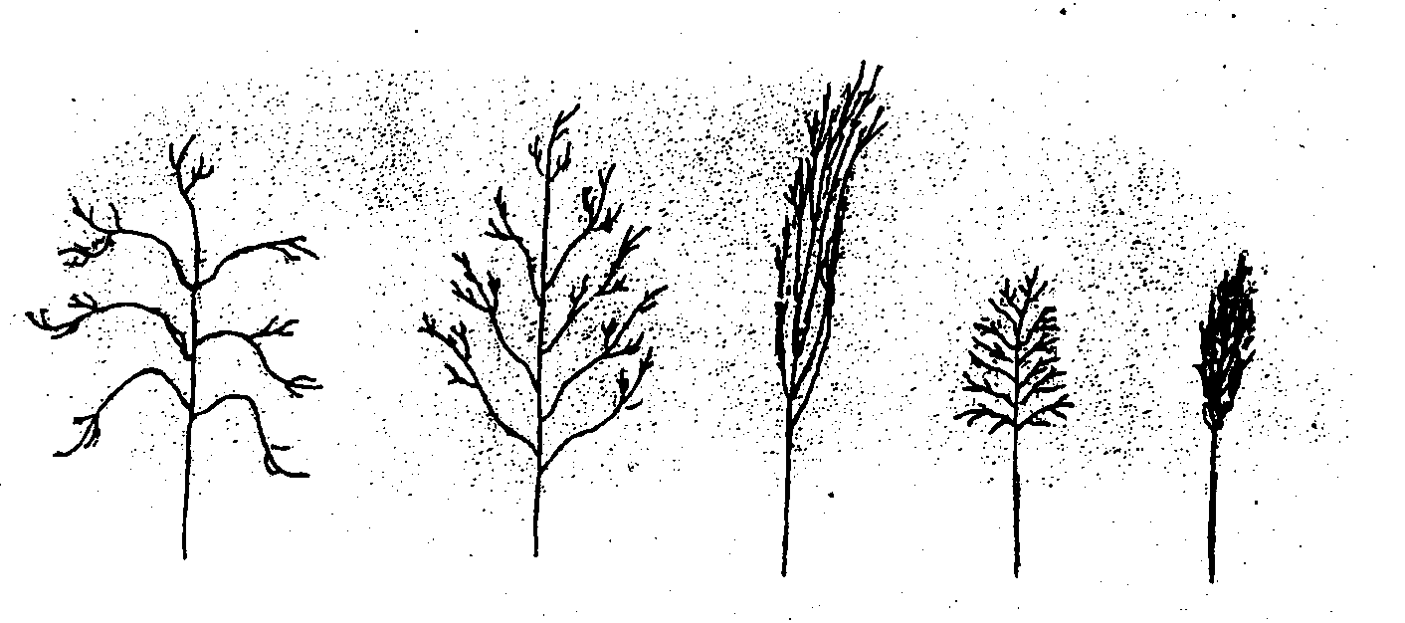
К 13. Метелка: форма
раскидистая развесистая сжатая овальная комовая

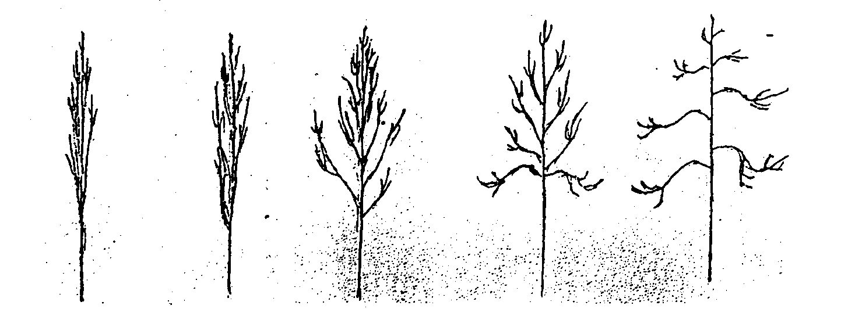
К 14. Метелка: положение веточек относительно главной оси
плотно прижаты отходят в раскинуты в раскинуты по
прижаты нижней части нижней части всей длине
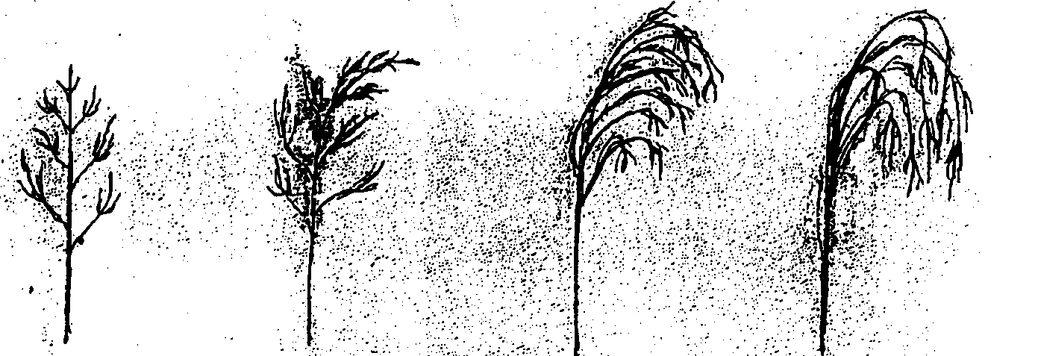
К 15. Метелка: положение
Прямая слабопоникающая среднепоникающая сильнопоникающая
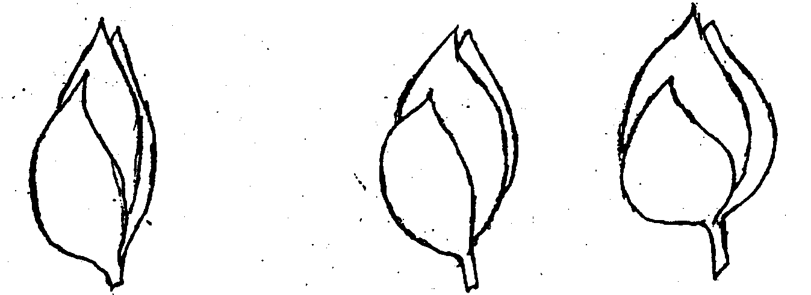
К 19. Колоски: форма

продолговато- эллиптическая округлая
эллиптическая

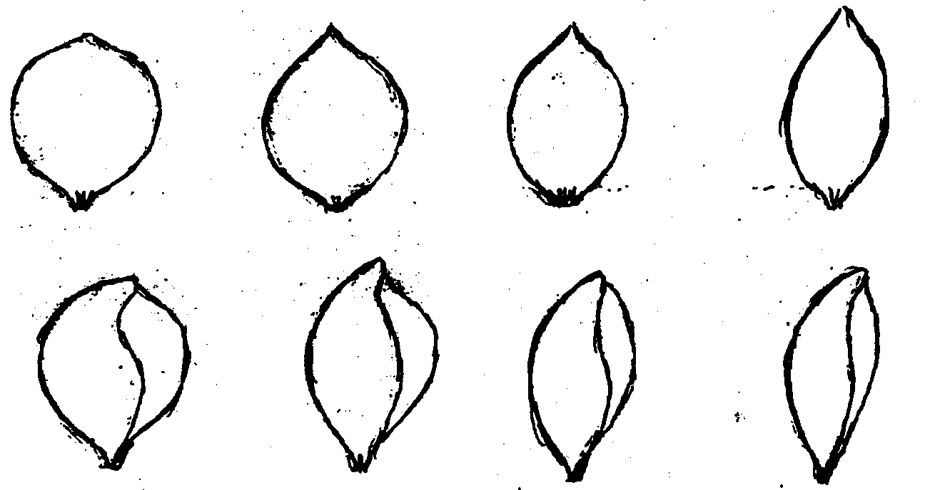
К 23. Зерновка: форма

округлая овальная овально- удлиненная
удлиненная
К 27.1-27.6. Устойчивость к поражению расами головни (Sporisorium destruens)
Метод определения устойчивости к поражению расами головни
Тип среды | Инфицированные растения
Используемые расы головни | 1, 2, 3, 8, 6А, 12
Инокулюм | Используют зрелые, жизнеспособные споры каждой расы отдельно
Метод инокуляции | Механический: перед посевом тщательно перемешивают семена и споры головни либо руками, либо в бумажных пакетиках, интенсивно встряхивая. По каждой расе заражают 50 семян.
Инфекционная нагрузка | Не менее 1% спор к массе семян.
Место выращивания | Полевые или тепличные условия.
Наблюдения | Оценку (устойчивость, восприимчивость) и описание реакции (нормальные или патоморфозные, карликовые растения) проводят в фазу полного выметывания у типичных здоровых растений. По каждому сортообразцу на каждом расоспецифическом фоне подсчитывают число здоровых (R) и пораженных (S) растений, определяют степень поражения в процентах. Если пораженных растений не обнаружено (либо выявлены единичные пораженные растения), сорт оценивают как устойчивый к конкретной расе. К реакции «восприимчивость» (неустойчивость) относят все прочие результаты с пораженными растениями.
Примечание | Спороматериал тестирующих рас головни может быть получен из НИИСХ Юго-Востока (Саратов, ул. Тулайкова, 7) или из ГНЦ ВНИИЗБК (Орел, п/о Стрелецкое).
Идентификация генотипа сорта
Генотип сорта | Реакция сорта на заражение расами головни
 | 1 | 2 | 3 | 6A | 8 | 12
Sp∗ 0 | S | S | S | S | S | S
Sp 1 | R | S | S | R^{dw} | R | S
Sp 2 | R | R | S | R | S | R
Sp 3 | S | S | R | R | R | S
Sp 4 | R | R | S | S | R | S
Sp 5 | R^{dw} | S | S | S | R^{dw} | S
Sp 5 | R | S | S | S | R | S
Sp 6 | S | S | S | S | R | S
Sp 6 | S^{dw} | S^{dw} | S | S | R | S^{dw}
Sp 1 + Sp 2 | R | R | S | R^{dw} | R | R
Sp 1 + Sp 3 | R | S | R | R^{dw} | R | S
Sp 1 + Sp 4 | R | R | S | R^{dw} | R | S

Примечание: ∗ более раннее обозначение гена устойчивости к головне - Sph, R - устойчивость, S - восприимчивость, dw (dwarf) - карликовость (карликовые, патоморфозные, сильно кустящиеся растения)

ГУ «Государственная комиссия
по сортоиспытанию
сельскохозяйственных культур» МСХ РК

АНКЕТА СОРТА
- Культура Просо посевное Panicum miliaceum L.
(русское название) (латинское название)
- Заявитель
^{(имя и адрес)}

- Предлагаемое название сорта
Селекционный номер
4. Сведения о происхождении, особенности поддержания и размножения сорта

4.1 Требует ли сорт предварительного разрешения для допуска к использованию в соответствии с законодательством об охране окружающей среды, здоровья человека и животных.
Да [ ] Нет [ ]
Получено ли такое разрешение?
Да [ ] Нет [ ]
Если получено, то приложите копию данного разрешения.

5. Признаки сорта (цифры в скобках соответствуют номеру признака в таблице признаков). Отметьте в квадратных скобках степень выраженности признака.

Признак |  | Степень выраженности | Сорт-эталон | Индекс
С 1 по 27 признаки
6. Похожие сорта и отличия от этих сортов

Название похожего сорта | Признак, по которому заявленный | Степень выраженности признака у сорта:
 | и похожий сорт отличаются | похожего | заявленного
_________________ | ______________________ | _____________ | ____________
_________________ | ______________________ | _____________ | ____________
_________________ | ______________________ | _____________ | ____________
_________________ | ______________________ | _____________ | ____________
7. Дополнительная информация
7.1 Реакция сорта на дифференцирующие расы головни (Sporisorium destruens).
Расы возбудителя |  |  |  |  |  | Ген устойчивости Sp
1 | 2 | 3 | 8 | 6 А | 12
1[ ]  9[ ] | 1[ ]  9[ ] | 1[ ]  9[ ] | 1[ ]  9[ ] | 1[ ]  9[ ] | 1[ ]  9[ ]

7.2 Особые условия для испытания сорта _________________________________________________________________________________________________________________________________________________________________________________________________________________________________
7.3 Другая информация _________________________________________________________ ______________________________________________________________________________________________________________________________________________________

Дата "____" ________________20 ____г.
Подпись заявителя _________________
М.П.

УТВЕРЖДЕН
Приказом №42/2-Ө от 11.06.11 г
Председателя Государственного учреждения
«Государственная комиссия по
сортоиспытанию сельскохозяйственных
культур» МСХ РК

МЕТОДИКА ПРОВЕДЕНИЯ ИСПЫТАНИЙ
НА ОТЛИЧИМОСТЬ, ОДНОРОДНОСТЬ И СТАБИЛЬНОСТЬ

ГОРОХ (Pisum sativum L. sensu lato)

I. Общие рекомендации
1. Одновременно следует руководствоваться документом TG/7/9 "Общие положения методики по испытаниюя селекционных достижений на отличимость, однородность и стабильность".
2. Полевые испытания проводят при условиях, обеспечивающих нормальное развитие растений, в течение не менее двух лет.
При необходимости испытание продолжают в третьем году. Если отдельные характеристики сортов не могут быть определены в этом месте, сорта могут испытываться в дополнительном месте.
3. Семена для испытаний должны быть получены от урожая предыдущего года, если Госкомиссия не сделает специального исключения.
Заявитель, высылающий семена из другой страны, должен полностью соблюдать все таможенные правила.
4. Ежегодно на каждый сортоучасток заявитель высылает образец семян массой 1 кг.
По посевным качествам семена должны соответствовать требованиям I класса ГОСТ.
Семена не должны быть обработаны ядохимикатами, если на то нет разрешения или требования Госкомиссии. Если семена были обработаны, то необходимо дать подробное описание обработки.
5. Сорта опыта должны быть разбиты на группы для облегчения оценки на отличимость. Для группировки используют такие показатели, которые, исходя из практического опыта, не варьируют или варьируют незначительно в пределах сорта и их варьирование в пределах
коллекции распределено равномерно.
Рекомендуется использовать для группировки следующие признаки:
1) семена: форма крахмальных зерен (признак 1);
2) семена: окраска семядолей (признак 2);
3) только сорта с антоцианом: семена: мраморность семенной
кожуры (признак 4);
4) только сорта с антоцианом: семена: фиолетовые или розовые
пятна на семенной кожуры (признак 5);
5) семена: черная окраска рубчика (признак 6);
6) растение: антоциановая окраска (признак 9);
7) лист: листочки (признак 19);
8) прилистник: тип развития (признак 28);
9) прилистники: наличие формы "кроличьи уши" (признак 29);
10) прилистник: пятнистость (признак 33);
11) боб: пергаментный слой (признак 50);
12) только сорта с отсутствующим или частичным пергаментным слоем: боб: утолщение створки (признак 51);
13) только сорта без утолщенной створки боба: боб: форма верхушки (признак 54);
14) боб: окраска (признак 55);
15) боб: интенсивность зеленой окраски незрелых семян (признак 61).
6. Размер делянок должен быть таким, чтобы при отборе растений или их частей для измерений не наносилось ущерба наблюдениям, которые могут продолжаться до конца вегетационного периода.
Как минимум каждое испытание должно включать 100 растений вдвух повторениях.
Размещение сортов систематическое, без смещения во втором повторении. Оцениваемый и похожий на него сорта размещают на смежных делянках. Аналогично размещают делянки, засеянные семенами разных лет поставки. В опыте размещают и делянки эталонных сортов.
7. Для определения отличимости и стабильности обследуют минимум 20 растений или частей (боб, стебель, лист и т.п.) 20 растений, а для оценки однородности - 100 растений или частей 100 растений. Нетипичные растения отмечают лентой, этикеткой и т.п. Число отклоняющихся растений не должно превышать 3 на 100 растений.
8. Если растения на делянке оказываются нетипичными для этого сорта и есть какое-то сомнение, необходимо провести испытание по потомству, посеяв рядки на следующий год, используя типичные растения в качестве контрольных.
9. Для оценки степени выраженности признаков отличимости, однородности и стабильности используют определения, приведенные в "Таблице признаков". Отметка (+) указывает на то, что описание признака сопровождается в методике объяснениями или иллюстрациями. Отметка (*) указывает на то, что данный признак следует применять каждый вегетационный период для оценки всех сортов и всегда включать в описание сорта, за исключением случаев, когда состояние выраженности предыдущего признака или региональных условий окружающей среды делает это невозможным.
Оптимальная стадия развития для оценки каждого признака указана цифрой во второй колонке. Стадии развития приведены и описаны в приложении.
10. Если не указано иное, все признаки листьев и боба оценивают перед стадией зеленого горошка. Все наблюдения на семенах проводят на сухих семенах и за исключением признаков 2 и 9 на семенах убранных с делянки. Масса 1000 семян определяется на 2 образцах по 100 семян.
11. Значениям выраженности признака даны индексы (1-9) для электронной обработки результатов.
По некоторым значениям выраженности признака указаны эталонные сорта.

____________________________
* Использован документ УПОВ TG/07/9 "GUIDELINES FOR THE CONDUCT OF TESTS FOR
DISTINCTNESS, HOMOGENEITY AND STABILITY".Оригинал на немецком языке от 18.10.96.

Таблица признаков

Признак | Стадия | Степень выраженности | Сорт-эталон | Индекс
1Семена: форма | 00 | шаровидная |  | 1
 |  | яйцевидная |  | 2
 |  | цилиндрическая |  | 3
 |  | ромбическая |  | 4
 |  | треугольная |  | 5
 |  | неправильная |  | 6
2. (*)(+)Семена: форма крахмальных зерен (сухие се мена) | 00 | простые |  | 1
 |  | сложные |  | 2
3. Семена: окраска (*)семядолей | 00 | зеленые |  | 1
 |  | желтые |  | 2
4. (*) Только сорта с антоцианом: Семена: мраморность семенной кожуры | 00 | отсутствует |  | 1
 |  | имеется |  | 9
5. (*) Только сорта с антоцианом: Семена: фиолетовые или розовые - пятна на семенной кожуры | 00 | отсутствуют |  | 1
 |  | слабые |  | 2
 |  | интенсивная |  | 3
6. (*)Семена: черная окраска рубчика | 00 | отсутствует |  | 1
 |  | имеется |  | 9
7. Только сорта с антоцианом: Семена: окраска семенной кожуры | 00 | красновато- коричневая |  | 1
 |  | коричневая |  | 2
 |  | коричневато- зеленая |  | 3
8. (+) Только сорта с гладкими семенами и простыми крахмальными зернами: Семена: неровность семядолей | 00 | отсутствует |  | 1
 |  | имеется |  | 9
9. (*)Растение: антоциановая окраска | 00-320 | отсутствует |  | 1
 |  | имеется |  | 9
10. (+) Растение высота | 218 | очень низкая |  | 1
 |  | низкая |  | 3
 |  | средняя |  | 5
 |  | высокая |  | 7
 |  | очень высокая |  | 9
11.Стебель: фасциация | 30-199 | отсутствует |  | 1
 |  | имеется |  | 9
12. (*)(+)Стебель: длина | 240 | очень короткая |  | 1
 |  | короткая |  | 3
 |  | средняя |  | 5
 |  | длинная |  | 7
 |  | очень длинная |  | 9
13.(*) Cтебель: число узлов (по пер вый боб; включая чешуйчатые узлы) | 230-240 | очень малое |  | 1
 |  | малое |  | 3
 |  | среднее |  | 5
 |  | большое |  | 7
 |  | очень большое |  | 9
14.Только сорта с антоцианом: Стебель: антоциановая окраска пазух | 30-240 | отсутствует |  | 1
 |  | имеется |  | 9
15.Только сорта с антоцианом: Стебель: тип антоциановой окраски пазух | 30-240 | простое кольцо |  | 1
 |  | двойное кольцо |  | 9
16. (*) Листья: окраска | 40-240 | желто-зеленая |  | 1
 |  | зеленая |  | 2
 |  | сине-зеленая |  | 3
17. (+) Листья: интенсивность окраски (исключая желто-зеленые и сине-зеленые сорта) | 40-240 | светлая |  | 3
 |  | средняя |  | 5
 |  | темная |  | 7
18. Листья: сероватый оттенок | 40-240 | отсутствует |  | 1
 |  | имеется |  | 9
19. (*) Лист: листочки | 20-240 | отсутствует |  | 1
 |  | имеется |  | 9
20.Лист: восковой налет на верхнем листочке | 30-240 | отсутствует |  | 1
 |  | имеется |  | 9
21.Лист: максимальное число листочков | 30-240 | мало |  | 3
 |  | средне |  | 5
 |  | много |  | 7
22.Лист: размер | 216-226 | очень маленький |  | 1
 |  | маленький |  | 3
 |  | средний |  | 5
 |  | большой |  | 7
 |  | очень большой |  | 9
23.Листочек: длина | 216-226 | короткий |  | 3
 |  | средний |  | 5
 |  | длинный |  | 7
24.Листочек: ширина | 216-226 | узкий |  | 3
 |  | средний |  | 5
 |  | широкий |  | 7
25.Листочек: расстояние от точки наибольшей ширины до основания | 216-226 | короткое |  | 3
 |  | среднее |  | 5
 |  | длинное |  | 7
26. (+) Листочек: зубчатость | 30-240 | отсутствует |  | 1
 |  | имеется |  | 9
27. (+) Листочек: степень зубчатости | 30-240 | очень слабая |  | 1
 |  | слабая |  | 3
 |  | средняя |  | 5
 |  | сильная |  | 7
 |  | очень сильная |  | 9
28. (*) Прилистник: тип | 30-240 | рудиментарный |  | 1
 |  | хорошо развитый |  | 2
29. Прилистники: наличие (+) формы "кроличьи уши" | 30-240 | отсутствует |  | 1
 |  | имеется |  | 9
30.Прилистник: восковой налет на верхней стороне прилистника | 30-240 | отсутствует |  | 1
 |  | имеется |  | 9
31. (+) Прилистник: длина | 216-226 | короткий |  | 3
 |  | средний |  | 5
 |  | длинный |  | 7
32. (*) (+) Прилистник: ширина | 216-226 | узкий |  | 3
 |  | средний |  | 5
 |  | широкий |  | 9
33. (*) (+) Прилистник: пятнистость | 20-240 | отсутствует |  | 1
 |  | имеется |  | 9
34.(+) Прилистник: плотность пятнистости | 20-240 | очень низкая |  | 1
 |  | низкая |  | 3
 |  | средняя |  | 5
 |  | высокая |  | 7
 |  | очень высокая |  | 9
35. (+) Только сорта без листочков: Черешок: длина (от пазухи до первого усика) | 216-226 | короткий |  | 3
 |  | средний |  | 5
 |  | длинный |  | 7
36.(*) (+)Время цветения | 214 | очень раннее |  | 1
 |  | раннее |  | 3
 |  | среднее |  | 5
 |  | позднее |  | 7
 |  | очень позднее |  | 9
37.(*) Только нефасциированные сорта: Растение: максимальное число цветков на узел | 216-226 | один |  | 1
 |  | один-два |  | 2
 |  | два |  | 3
 |  | два-три |  | 4
 |  | три |  | 5
 |  | три-четыре |  | 6
 |  | более четырех |  | 7
38.(*) Только сорта с антоцианом: Цветок: антоциановая окраска  крыльев | 216-218 | светло- розовая |  | 1
 |  | розовая |  | 2
 |  | красновато -пурпурная |  | 3
39. Только сорта с красновато-пурпурными цветками: Цветок: интенсивность окраски крыльев | 216-218 | слабая |  | 3
 |  | средняя |  | 5
 |  | сильная |  | 7
40 Только сорта с красновато-пурпурными цветками: Цветок: интенсивность окраски паруса | 216-218 | слабая |  | 3
 |  | средняя |  | 5
 |  | сильная |  | 7
41. (+)Только сорта без антоциана: Цветок: окраска паруса | 216-218 | белая |  | 1
 |  | от белой до кремовой |  | 2
 |  | кремовая |  | 3
42. (+) Цветок: максимальная ширина паруса | 216-218 | узкая |  | 3
 |  | средняя |  | 5
 |  | широкая |  | 7
43. (+) Цветок: форма основания паруса | 216-218 | сильно клинообразное |  | 1
 |  | клинообразное |  | 3
 |  | прямое |  | 5
 |  | вогнутое |  | 7
 |  | сильно вогнутое |  | 9
44.Цветок: интенсивность волнистости паруса | 216-218 | отсутствует или очень слабая |  | 1
 |  | слабая |  | 3
 |  | средняя |  | 5
 |  | сильная |  | 7
 |  | очень сильная |  | 9
45.Цветок: ширина чашелистика | 216-226 | узкий |  | 3
 |  | средний |  | 5
 |  | широкий |  | 7
46.Цветок: форма верхушки верхнего чашелистика (на втором цветущем узле) | 212-240 | с длинным острием |  | 1
 |  | заостренная |  | 2
 |  | округлая |  | 3
47.(+) Цветок: длина цветоноса от стебля до первого цветка | 218-224 | короткий |  | 3
 |  | средний |  | 5
 |  | длинный |  | 7
48.(*)Боб: длина (как для 46) | 240 | очень короткий |  | 1
 |  | короткий |  | 3
 |  | средний |  | 5
 |  | длинный |  | 7
 |  | очень длинный |  | 9
49. (*) Максимальная ширина (как для 46) | 240 | очень узкий |  | 1
 |  | узкий |  | 3
 |  | средний |  | 5
 |  | широкий |  | 7
 |  | очень широкий |  | 9
50.(+) Боб: пергаментный слой | 310 | отсутствует |  | 1
 |  | частичный |  | 2
 |  | имеется |  | 3
51.Только сорта с отстутствующим или частичным  пергаментным  слоем: Боб: утолщение створки | 240 | отсутствует |  | 1
 |  | имеется |  | 9
52.(*) (+) Боб: степень изогнутости | 240 | отсутствует или очень слабая |  | 1
 |  | слабая |  | 3
 |  | средняя |  | 5
 |  | сильная |  | 7
 |  | очень сильная |  | 9
53. (*) (+)Боб: тип изгиба | 240 | вогнутый |  | 1
 |  | выгнутый |  | 2
54. (*) (+)Только сорта без утолщенной стенки: Боб: форма верхушки | 240 | острый |  | 1
 |  | тупой |  | 2
55.(*)Боб: окраска | 240 | желтая |  | 1
 |  | зеленая |  | 2
 |  | сине-зеленая |  | 3
 |  | пурпурная |  | 4
56.Боб: интенсивность зеленой  окраски | 240 | светлая |  | 3
 |  | средняя |  | 5
 |  | темная |  | 7
57.Только сорта с отсутствующим или частичным  пергаментным слоем: Боб: волокно вдоль шва | 240-245 | отсутствует или рудиментарное |  | 1
 |  | имеется |  | 9
58.Только сорта с антоцианом:  Боб: антоциановая окраска шва | 240-255 | отсутствует |  | 1
 |  | имеется |  | 9
59.Только сорта с антоцианом: Боб: пятна антоциановой окраски на створке боба | 240-255 | отсутствует |  | 1
 |  | имеется |  | 9
60.(*) (+) Боб: число семяпочек | 230-255 | мало |  | 3
 |  | средне |  | 5
 |  | много |  | 7
61.Боб: интенсивность зеленой окраски незрелых семян | 230-240 | светлая |  | 3
 |  | средняя |  | 5
 |  | темная |  | 7
62.Семена: время созревания | 320 | очень раннее |  | 1
 |  | раннее |  | 3
 |  | среднее |  | 5
 |  | позднее |  | 7
 |  | очень позднее |  | 9
63.Семена: морщнистость семядолей | 320 | отсутствует |  | 1
 |  | имеется |  | 9
64.Семена: интенсивность морщинистости семядолей | 320 | слабая |  | 3
 |  | средняя |  | 5
 |  | сильная |  | 7
65. (*) (+) Семена: масса 1000 семян | 320 | очень малая |  | 1
 |  | малая |  | 3
 |  | средняя |  | 5
 |  | большая |  | 7
 |  | очень большая |  | 9

Объяснения и методы проведения учетов

К 2. Семена форма крахмальных зерен

1. После удаления семенной кожуры, мелкие фрагменты ткани извлекают из семядолей, добавляют каплю воды, размешивают и помещают на предметное стекло. Слишком большое давление во время смешивания приводит к раздроблению крахмальных зерен; слишком маленькое давление не приводит к достаточно тонкому слою и затрудняет оценку.
2. Используют микроскоп с подсветкой, окуляр Х16 и объектив Х10 или Х40. Сложные крахмальные зерна оценивают при большем увеличении.
3. Простые зерна имеют форму пшеничных семян или кофейных бобов, часто с похожей на шов линией идущей вдоль всей длины.
4. Сложные крахмальные похожи на неправильные звезды и кажутся сегментированными. Центр зерен может казаться крестообразным.
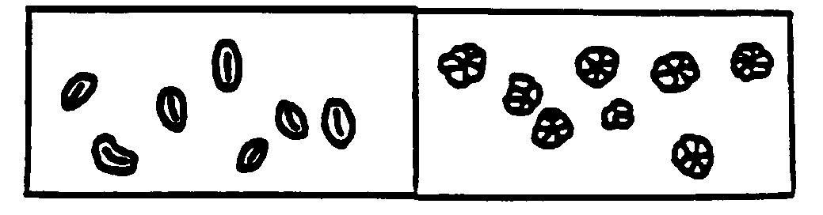

простые крахмальные зерна сложные крахмальные зерна

К 8. Семена: неровность семядолей

Наблюдается только на сортах с неморщинистыми семенами и простыми крахмальными зернами, на семенах представленных заявителем. Семена должны быть полностью вызревшими. Неровность оценивается как имеется, когда поверхность семян очень слабо "рябая".

К 10. Растение: высота

Наблюдения проводят когда примерно 30% растений имеют один открытый цветок.

К 12. Стебель: длина

Наблюдения проводят на созревающих растениях в стадии зрелых зеленых семян. Измерения должны включать узлы с чешуйчатыми листьями.

К 17. Листья: интенсивность окраски

Желто-зеленые и сине-зеленые сорта должны быть исключены.

К 26+27. Листочек: зубчатость (26) и степень зубчатости (27)

Наблюдения проводят на главном стебле выше шестого узла.

очень слабая слабая
средняя сильная очень сильная

К 29. Прилистники: наличие формы "кроличьи уши"

отсутствует имеется

Прилистники параллельные, скорее чем расходящиеся, с острыми кончиками.

К 31 + 32. Прилистник: длина (31) и ширина (32)

Наблюдения проводят на втором фертильном узле, на прилистниках которые отделены от растения и разглажены. Оценивается максимальная ширина.

К 33 + 34. Прилистник: пятнистость (33) и плотность пятнистости (34)

Наблюдения проводят на всем растении. Позаботьтесь чтобы листья на нижних междоузлиях не были увядшими перед оценкой. Растение должно иметь не менее восьми узлов, так как пятнистость у некоторых сортов может быть не выражена на нижних узлах.
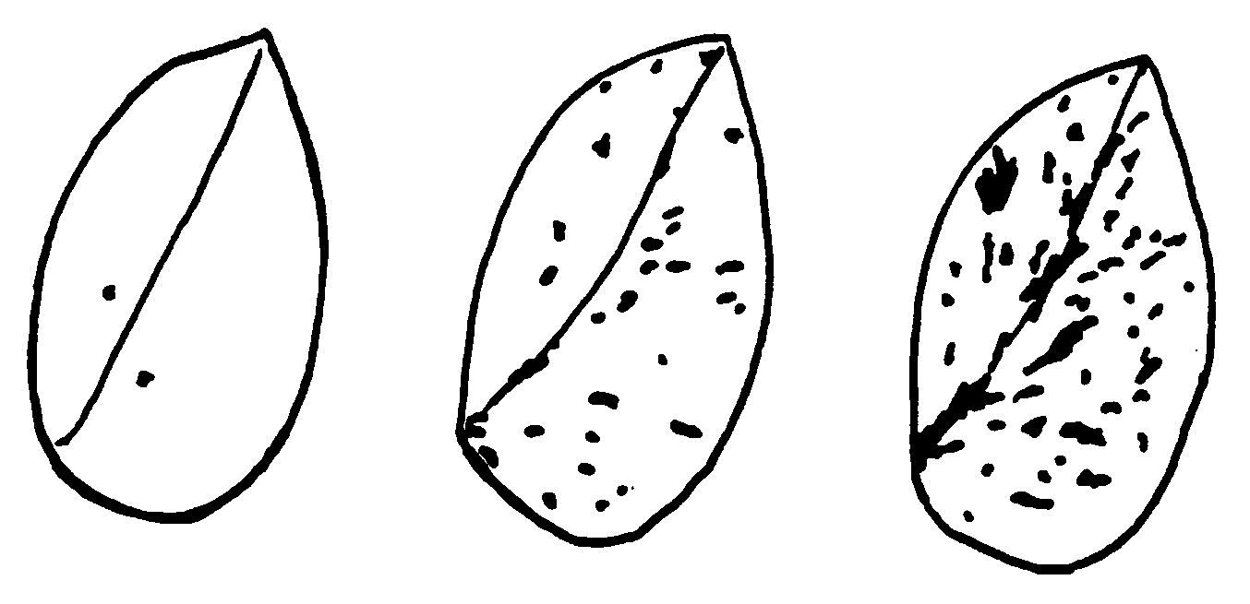

очень низкая низкая средняя

высокая очень высокая

К 35. Черешок: длина (от пазухи до первого усика).

Наблюдения проводят на сортах без листочков, на втором фертильнам узле. Длина определяется от пазухи до точки отхождения первого усика.

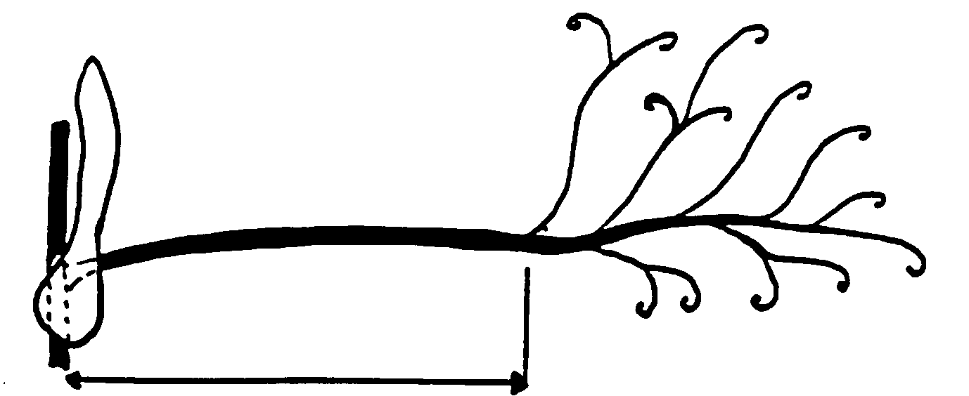

К 36. Время цветения

Наблюдения проводят, когда примерно 30% растений имеют один открытый цветок.

К 41. Цветок: окраска паруса.

Наблюдения проводят только на сортах без антоциана. Окраска паруса оценивается на полностью открытых и свежих цветках.

К 42. Цветок: максимальная ширина паруса

Парус отделяется от цветка и разглаживается на твердой поверхности. Наблюдения проводят в самом широком месте.

К 43. Цветок: форма основания паруса

сильно клино- клинообразное прямое вогнутое сильно вогнутое
образное
Парус должен быть отделен от цветка и разглажен на твердой поверхности.

К 47. Цветок: длина цветоноса от стебля до первого цветка

Наблюдения проводят на первом цветущем узле. Измерения проводят от пазухи до первого узла или перегиба цветоноса.

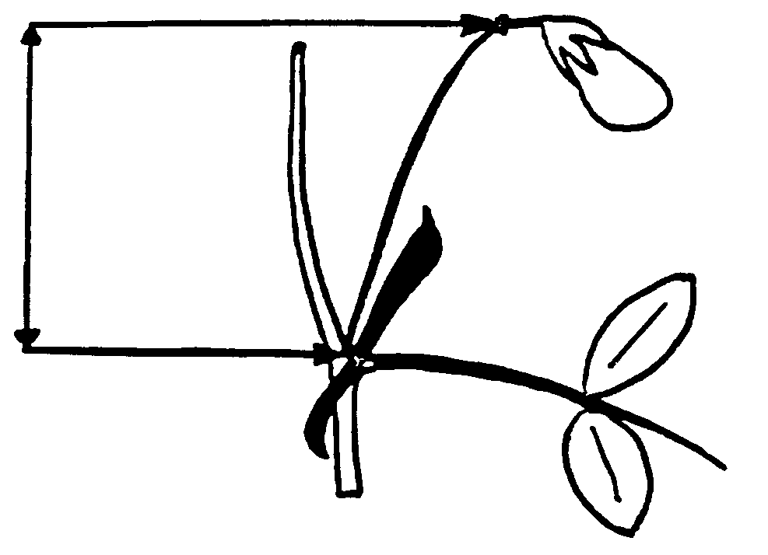

К 49. Боб: максимальная ширина

Наблюдения проводят от шва до шва на неоткрытых бобах.

К 50. Боб: пергаментный слой
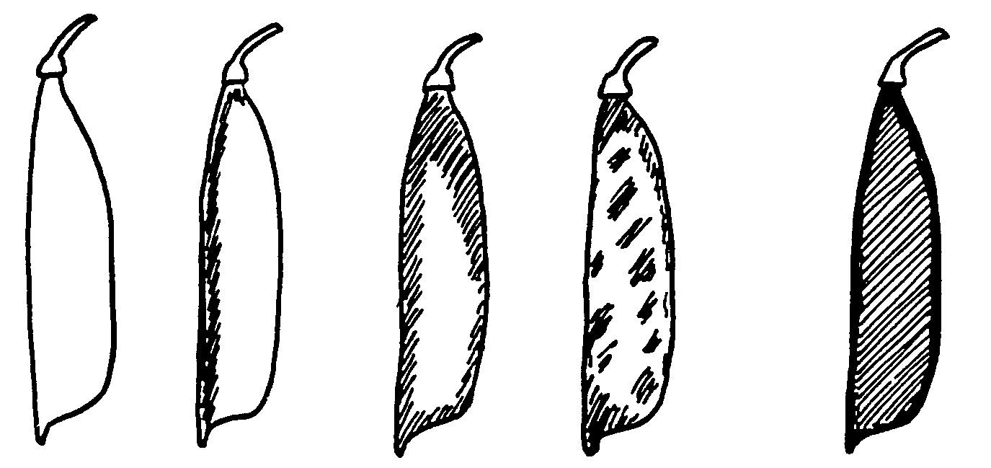

отсутствует частичный имеется

1. За исключением Snap Peas (?), который имеет утолщенные стенки, наблюдения проводят на сухих бобах. Snap Peas лучше оценивать, когда бобы зеленые, в порядке уменьшения грибной инфекции которая может отклонить оценку.
2. Боб открывают вдоль шва без повреждения краев двух створок. Распространение склеренхимы, которая создает пергаментный слой, может наблюдаться или окраской флороглюцином в соляной кислоте или просвечиванием (предпочтительно дневным светом) на внутренней стороне створки.
Готовят 5-10% спиртовой раствор флороглюцина, который наносят на створку боба, а затем добавляют концентрированную серную кислоту. Пергаментный слой должен окраситься в малиново-красный цвет.

К 52. Боб: степень изогнутости.

Наблюдения проводят на полностью развитых зеленых бобах.
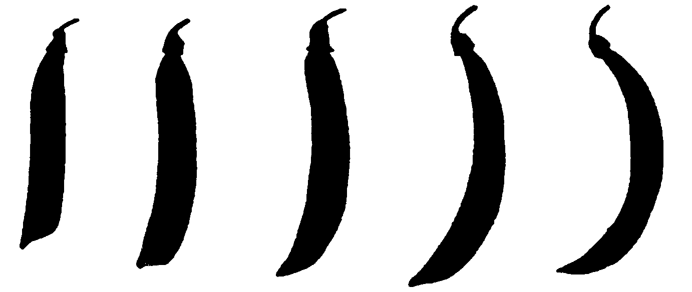

отсутствует или слабая средняя сильная очень сильная
очень слабая

К 53. Боб: тип изгиба
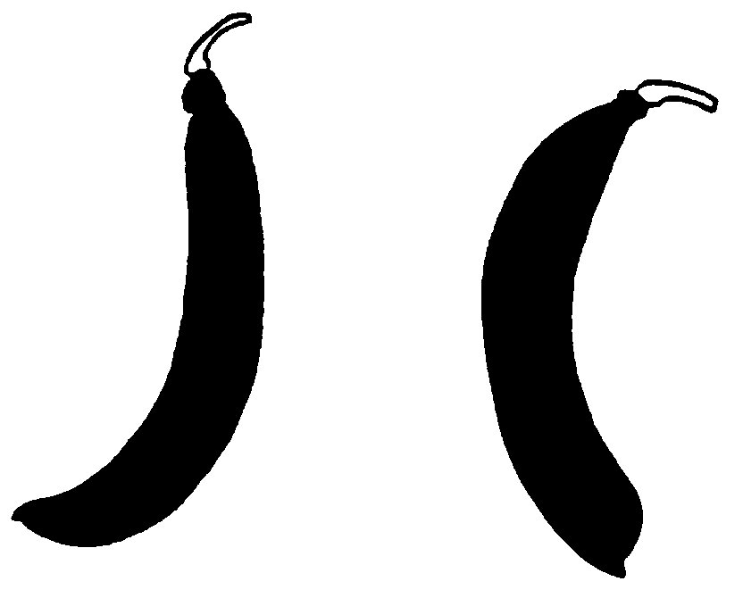
вогнутый выгнутый

К 54. Боб: форма верхушки
Наблюдения проводят только на сортах без утолщенной створки.
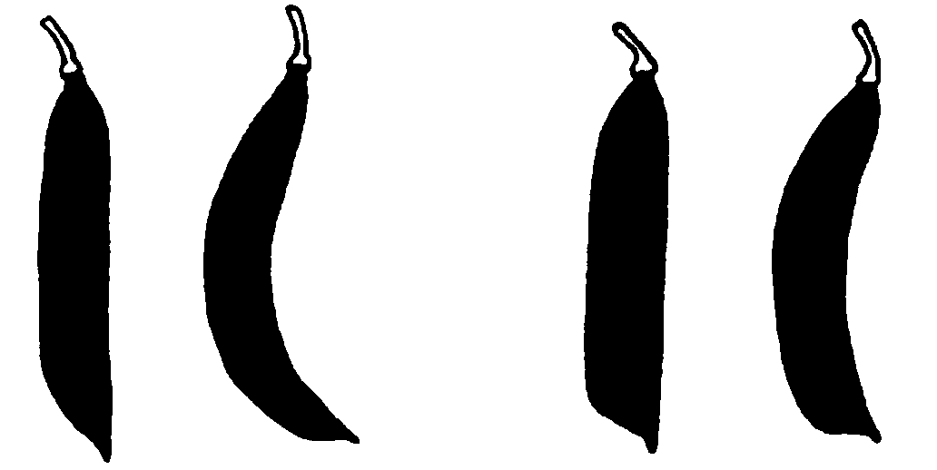
острый тупой

К 60. Боб: число семяпочек
Наблюдения проводят на втором фертильном узле, предпочтительно когда семена частично развиты, но перед усыханием.

К 65. Семена: масса 1000 семян.
Наблюдения проводят на двух образцах по 100 собранных семян.
Незрелые и инфицированные семена исключаются; во время оценки семена должны быть сухими (влажность примерно 10-15%).

Стадии роста.
__________________________________________________________________
Стадия Общее описание
__________________________________________________________________
0 Прорастание

00 Сухие семена

10 Рост сеянца

16 Молодой сеянец с первым развитым чешуйчатым листом
18 Молодой сеянец со вторым развитым чешучатым листом
20 Первая пара прилистников на третьем узле полностью
открыта
22 Прилистники на четвертом узле полностью открыты
25 Прилистники на пятом узле полностью открыты
28 Прилистники на шестом узле полностью открыты

30 Вегетативный рост

31 Прилистники на седьмом узле полностью открыты
34 Прилистники на восьмом узле полностью открыты
х Прилистники на N узле полностью открыты

200 Репродуктивная стадия

200 Появление первого цветка
206 Развитие первого цветочного бутона, закрытого
прилистниках
208 Развитие и иногда удлинение цветоноса
210 Появление первого цветочного бутона из прилистников
212 Появление паруса из чашечки
214 Открытие паруса и появление крыльев
216 Слабое открытие крыльев, видна лодочка
218 Парус почти полностью открыт
220 Парус начинает сминаться по краям
222 Парус и крылья проявляют признаки усыхания
224 Появление первого плоского боба
226 Удлинение плоского боба с ясно видимыми семязачатками
230 Утолщение семязачатков и слабое утолщение створок
235 Зеленые семена округлились и начинают слабо твердеть; бобы почти
полностью разбухли или развились
240 Зеленые семена твердые, начинают накапливать крах-
мал; бобы полностью развиты или разбухли
250 Стебель и нижние листья становятся желтоватыми
255 Семена высыхают и становятся желтовато-зелеными;
боб начинает сморщиваться
260 Нижние листья становятся сухими по краям
265 Семена желтовато-зеленые; бобы сморщенные, светло-зеленые
270 Нижние листья становятся сухими и бумажными
275 Семена желтовато-белые и резиновые; бобы сморщенные и
желтовато-зеленые
280 Стебель высыхает, становится желтовато-зеленым
285 Нижние бобы желтовато-коричневые, сухие и бумажистые
290 Стебель становится жестким, ломким и желтовато-белым
300 Нижние и средние узлы с сухими бумажистыми листьями; нижние
бобы сухие и бумажистые
305 Все узлы с сухими бумажистыми листьями; нижние и средние бобы
сухие и бумажистые
310 Все узлы с сухими бумажистыми листьями и бобами; семена сухие,
но не твердые
320 Сухие твердые семена

ГУ «Государственная комиссия
по сортоиспытанию
сельскохозяйственных культур» МСХ РК

А Н К Е Т А С О Р Т А
1. Культура Горох посевной Pisum sativum L. sensu lato
(русское название) (латинское название)
2.Заявитель __________________________________________________________
(имя и адрес)
_____________________________________________________________________
_____________________________________________________________________
_____________________________________________________________________

3. Предлагаемое название сорта _________________________________________
Селекционный номер ________________________________________________
4. Сведения о происхождении, особенности поддержания и размножения
сорта
____________________________________________________________________
____________________________________________________________________
____________________________________________________________________
____________________________________________________________________

5. Признаки сорта (цифры в скобках соответствуют номеру признака
UPOV в таблице признаков). Отметьте в квадратных скобках степень выраженности признака.
Признак | Степень | Сорт-эталон | Индекс
с 1 по 65 признаки | выраженности

6. Похожие сорта и отличия от этих сортов
Название похожего Признак, по которому заявленный
сорта сорт отличается от похожего
________________ ____________________________________________________
________________ ____________________________________________________
________________ ____________________________________________________
________________ ____________________________________________________

7. Дополнительная информация
7.1 Устойчивость к болезням и вредителям

_____________________________________________________________________

_____________________________________________________________________

7.2 Основное использование:
1) сельскохозяйственная культура
- зерновое
- кормовое
2) овощная культура
- консервное
- замораживание
- торговля в свежем виде или огородничество
- сушка
- съедобные бобы (лопатка)

7.3 Тип роста
- карликовый
- не карликовый

7.4 Особые условия для испытания сорта
_____________________________________________________________________
_____________________________________________________________________

7.5 Другая информация

_____________________________________________________________________
_____________________________________________________________________
_____________________________________________________________________
_____________________________________________________________________
_____________________________________________________________________

Дата "____"_____________20__г
Подпись заявителя ________
М.П.

Приложение

Часть I

Генетическая и дополнительная описательная информация

Информация изложенная в Части I этого приложения относится к признакам входящим в Таблицу признаков и дополняет информацию данную в главе Объяснения и методы проведения учетов. К большинству этой информации указано, что известно по генетике и приведены списки ключей упоминающихся генов для тех кто дальше исследует признаки или понимает включение генов.
Номера упоминающейся литературы смотри в Части III приложения.
Имеются сорта-эталоны и линии: если сортов-эталонов нет давно в торговле или если генетические линии используются как эталоны, небольшое количество семян можно получить от Коллекции сортов гороха Великобритании в Шотландском агенстве с/х наук (U.K. Pea Cultivar Collection, Scottish Agricultural Science Agency, East Craigs, Craigs Road, Edinburgh, EH12 8NJ, United Kingdom). Для семян линий дифференциаторов нозяев патогенов для испытаний болезней,смотри комментарии после признака 65.

К 1. Семена: форма

На форму могут оказывать влияние внешние условия, хотя в целом постоянна из года в год, при условии что семена достигают своего полного развития. Разделение форм мозговых типов семян может быть трудным. Выраженние индивидуальных генов семян затрудняется взаимодействием генов:
1) прямое действие на форму семени, зародыша или рубчика;
2) действием кожицы и ее действием на форму семян;
3) непрямое действие боба на форму семени.
Список литературы (с символами генов в скобках):
1) + 2) 16(z), 21(rb), 29(z), 31(ar), 40(fov), 42(sul),
45(mifo), 47(Him), 49(foe), 58(r), 66(ar), 68(l), 71(1), 75(di),
76(r)
3) 42(com, pla, qua)

К 2 + 63. Семена: форма крахмальных зерен (2), морщинистость семядолей (63)

Состояние выраженности крахмальных зерен и морщинистости семядолей контролируется генамия_ R и Rb. и соотносится следующим образом:
Генотип Фенотип
r rb морщинистые семядоли, сложные крахмальные зерна
r Rb морщинистые семядоли, сложные крахмальные зерна
R Rb гладкие семядоли, простые крахмальные зерна
R rb морщинистые семядоли, простые крахмальные зерна

Литература: 21, 58, 76

К 3. Семена: окраска семядолей

Состояние выраженности меняется от внешних условий.
1) отбеливание, случается от солнечного света или химических изменений в растении, может меняться окраска и зеленых и желтых семядолей;
2) окраска становится тусклой с возрастом, даже если семена хранились в прохладных, темных условиях;
3) окраска может темнеть при наличии высоких количеств трагакантового масла имеющего место во внутренней стороне семенной кожуры. Она выцветает при старении семян.
Состояние выраженности контролируется двумя генами:
Генотип Фенотип
I желтые семядоли
i зеленые семядоли
orc оранжевые семядоли

Второй ген Orc еще не известен в кммерческих сортах. Orc выражается оранжевыми семядолями как доминирующий аллель и также известен доминирующий аллель для желтых семядолей I. Кроме того теоретически возможно иметь очень широкий ряд окрасок семядолей от светло-желтой через темно-желтую до оранжевой.

К 4. Семена: мраморность семенной кожуры

Наблюдения проводят только на сортах с антоцианом. Мраморность более легко наблюдать на семенах которые имеют танин в семенной кожуре, но может также случаться на семенах без танина, давая выраженность слабо грязных семян; это известно как тень мраморности. Состояние выраженности контролируется геном Литература: 52, 76.

К 5. Семена: фиолетовые или розовые пятна на семенной кожуре.

Наблюдения проводят только на сортах с антоцианом. Только ясно определенные неясные или интенсивные пятна, которые обычно фиолетовые вследствии наличия антоциана, должны быть оцененны.
Конечно окраска пятен может быть розовой, что обусловливается модификацией другими генами. Состояние выраженности контролируется комплиментарными генами F и Fs. Здесь нет промежуточного выражения между неясными пятнами и интенсивными пятнами, это происходит от
действия аллелей гена Fs. Литература: 25, 51, 76, 78.

К 6. Семена: черная окраска рубчика

1) Окраска рубчика может проявлятся при наличии танина в семенной кожуре. Область рубчика должна быть слабо отполирована сукном перед оценкой, если имеется свободная ткань. Выраженность контролируется геном Pl. Литература: 53, 76.
2) Спонтанные мутации от отсутствуия меленина до его наличия описаны в литературе, но редко наблюдаются. Точный процент мутаций неизвестен. Спонтанные мутации не наблюдались в типах с белыми
цветками. Литература: 18.

К 7. Семена: окраска семенной кожуры

Наблюдения проводят только на сортах с антоцианом. Окраска семенной кожуры изменяется одинаково с окраской цветков, красновато-коричневая семенная кожура контролируется одним из двух генов -am или b. Коричневая окраска семенной кожуры (результат проявления гена a) не изменяется, хотя интенсивность окраски танином с возрастом зависит от гена z. Возможно, что зеленовато-коричневая окраска семенной кожуры зависит от отсутствия фактора интенсификации
танина в семенной кожуре.

К 8. Семена: неровность семядолей

Наблюдения проводят на сортах с простыми крахмальными зернами и гладкими семенами. Экспрессия признака проявляется, как слабая "рябоватость" поверхности семенной кожуры, и ее нельзя путать сморщинистостью. Большинство "мозговых" сортов имеет неровные семена. Контролируется геном di. Литература: 75.

К 9. Растение: антоциановая окраска

Антоциановую окраску оценивают как "имеется", если антоциан встречается на одной или более из следующих частей: семя, лист, стебель, усики, цветки или бобы. Выраженность контролируется геном a и модифицируется генами b и am. Литература: 58, 76. Имеется большое число генов, чья выраженность зависит от доминантного аллеля гена а. Их экспрессия скрывается, но не отсутствует при наличии рецессивного аллеля.

Наблюдения на сухих семянах

Семена должны быть зрелыми и предпочтительно одного оттенка,оценка проводится в течение 9 месяцев после уборки. У сортов с антоциановым пигментом танин семенной кожуры часто темнеет с возрастом (обычно после 9 месяцев), и многие признаки становятся неясными. Наблюдения более ясны при проведении их в условиях освещения естественным светом (оценка некоторых признаков, затрудненная при искусственном освещении, более легкая при освещении естественным дневным светом).

К 10. Растение: высота

Наблюдения проводят при цветении. Некоторые сорта вырастут очень незначительно после цветения, в то время как другие продолжат рост. Различие между этими сортами может быть выявлено при сравнении высоты растения и длины стебля (см. признак 12).

К 11. Стебель: фасциация

Выраженность фасциации значительно изменяется от внешних условий, хотя наличие или отсутствие фасциации обычно ясно. Выраженность фасциации стебля, в большей или меньшей степени, с несколькими верхушечными точками роста контролируется двумя комплиментарными генами fa и fas. Литература: 30, 58, 76.

К 12. Стебель: длина

И высота растения при цветении, и длина стебля в стадии зеленых семян может изменяться в зависимости от места и сезона, что обусловлено различной отзывчивостью на длину дня, температуру и влажность почвы. Конечно, обе характеристики хорошо распознаются в одном месте и в данном году. Комплекс взаимодействий между генами, кодирующими междоузлия и цветение, влияет на длину стебля, габитус, ветвление и цветение. Литература: 58, 61.

К 13. Число узлов до и включая первый фертильный узел

Первые два узла, которые имеют "чешуйчатые" листья должны включаться в любом случае. Экспрессия контролируется геном lf, имеющим четыре аллеля, которые могут использоваться для классификации сортов:
Генотип Фенотип
lf>a очень ранний (цветущие узлы очень низ-
ко 5-7)
lf ранний (цветущие узлы низко 8-12)
Lf . поздний (цветущие узлы высоко 13-16/18)
Lf>d очень поздний (цветущие узлы очень вы-
соко 16/18 и выше)
Конечно, стабильность выраженности зависит от ночной температуры выше 17 ⁰С; если температура опускается ниже этого критического порога, цветущий узел будет ниже, что приведет к ошибочной классификации. Эффект выше для очень поздних и поздних типов и меньше у раноцветущих типов. Очень раноцветущие типы не подвержены этому. Когда появляется цветок, узел инициации цветения обеспечит более последовательное измерение цветущего узла. Классификация правильна только тогда, когда она проводится в контролируемых условиях со стандартными линиями с известной генетической. Литература: 14, 59, 65, 76.

К 14. Стебель: антоциановая окраска пазух

Выраженность контролируется геном d, который зависит от гена а. Окраска обычно красновато-пурпурная, но может быть розовой при модификации геном am или b. Литература: 69, 76.

К 15. Стебель: тип антоциановой окраски пазух

Экспрессия контролируется геном d, который имеет пять аллелей:
Генотип Фенотип
D>w двойное пазушное кольцо
D>co простое пазушное кольцо
D>ma неполное кольцо - два пятна в пазухе
D>tet неполное кольцо - четыре пятна в пазухе
d отсутствует пигмент в пазухе
Только первые два фенотипа, включенные в Таблицу признаков, наиболее часто встречаются в коммерческом материале. Последние три фенотипа встречаются как варианты в коммерческих сортах. Все фенотипы зависят от наличия антоциана гена а. Литература: 17, 26, 57,
67, 69, 76.

К 16. Листья: окраска
Экспрессия окраски листьев прерывиста и контролируется тремя независимыми генами:

Генотип Фенотип Литература
о желто-зеленые листья 76
pa Vim зеленые листья 33, 78
Pa vim зеленые листья 33, 78
cov сине-зеленые листья 35

Сине-зеленая окраска листьев может маскировать зеленую и желто-зеленую окраски. Зеленая окраска листьев может маскировать желто-зеленую. Если оба гена o и cov доминирующие, окраска листьев зеленая. При наличии в растении гена pv быстро возвращается желтоватость при приближении созревания и растение высыхает раньше нормального. Ген pv независим от других генов окраски листьев. Литература: 54.

К 17. Листья: интенсивность окраски (исключая желто-зеленую и сине-зеленую окраски)

В некоторых случаях трудно разделить желтовато-зеленую от светло-зеленой окраски без сортов-эталонов. Литература: 33, 78.

К 18. Листья: сероватый оттенок

Наличие сероватого оттенка может быть связано с количеством эпитикулярного воскового слоя или углом восковых пластинок. Здесь не публикуется информация, относящаяся к генетике этого фактора.

К 19. Лист: листочки

Наличие или отсутствие листочков контролируется геном af.
Имеются три различных гена af, которые происходят от мутаций. Литература: 07, 19, 22.

К 20. Лист: восковой налет на верхнем листочке

Экспрессия контролируется геном wlo. Литература: 62.

К 21. Лист: максимальное число листочков

Максимальную выраженность оценивают на всем растении. Хотя число листочков может быть очень различным, этот признак очень однороден внутри сорта. Отдельные растения могут иметь большее число листочков. Записывают среднее число листочков образца.

К 22 - 25. Листочек: размер (22), длина (23), ширина (24), расстояние от точки наибольшей ширины до основания (25)

Наблюдения проводят на втором фертильном узле. Эти признаки зависят от внешних условий и находятся под контролем нескольких различных взаимодействующих генов.

К 26 + 27. Листочек: зубчатость (26), степень зубчатости
(27)

Экспрессия контролируется геном td. Рецессивные растения не имеют зубчатости или один, два или редко три зубца (зарубки) на краю листочка. Если зубчатость очень заметна, вероятно, что другой ген int интенсифицировал экспрессию гена td. Во всех случаях оценку делают только на главном стебле и выше шестого узла. Потому что выраженность на ветвях (воздушных и базальных) может быть противоположна главному стеблю. Одна из теорий поясняет это тем, что
выраженность зависит от направляющего механизма, положительного для главного стебля и отрицательного для ветвей. Степень выраженности зубчатости на нижних узлах проявляется в близкой степени, но не соотносится со степенью выраженности выше шестого узла. Такая степень выраженности на нижних узлах и ветвях может также наблюдаться для других признаков, таких как пятнистость. Пильчатость и надрезанность независимо контролируются генами Ser и Inci. Литература: 44, 64, 73.

К 28. Прилистник: тип

Прилистники рудиментарные,если они ланцетные и их размер значительно уменьшился (на 80%). Растения с прилистниками "кроличьи уши" не пример редуцированных прилистников. Экспрессия контролируется геном st. Этот ген не рекомендуется использовать в дальнейших селекционных программах, так как он возможно связан с неустойчиостью к ложной мучнистой росе. Литература: 63, 73.

К 29. Прилистник: наличие формы "кроличьи уши"

Выраженность прилистников "кроличьи уши" - частный синдром пораженных цветков (цветки редуцированы с заостренным основанием паруса), листья (листочки и прилистники более заостренные и мелкие) и габитус растения значительно меньше; признак не находится под контролем законов Менделя. Давление отбора, как известно, возвращает их к оригинальной форме. Если есть сомнение в форме прилистников "кроличьи уши", тогда проведите оценку в другой части
растения для подтверждения их наличия. Литература: 05.

К 30. Прилистник: восковой слой на верхней поверхности прилистника

Хотя похоже этот признак имеет простую наследственность, в литературе не опубликована генетическая информация.

К 31 + 32. Прилистник: длина (31), ширина (32)

Хотя индивидуальные гены не могут быть идентифицированы для контроля экспрессии, эти признаки полезны для распределения, в частности, в полубезлистных типах. Ширина прилистника мало изменяется, в то время как длина прилистника значительно варьирует в зависимости от места и сезона.

К 33 + 34. Прилистник: пятнистость (33), плотность пятнистости (34)

Пятнистость - это небольшие участки пятен на листьях, происходящие от поднятия поверхностных клеток из основной ткани; она контролируется геном fl, который имеет четыре аллели:

Генотип Фенотип

fl пятнистость отсутствует или случайно
одно или два пятна
Fl пятнистость редкая
Fl>v пятнистость промежуточная
Fl>w пятнистость очень плотная, почти полностью покрывает
поверхность листа

Методика трактует пятнистость двояким образом; признак 33разделяет сорта между отсутствием (представлена аллель fl) и наличием (представлены аллели Fl и Fl>v). Признак 34 разделяет по степени пятнистости внутри аллелей Fl и Fl>v. Аллель Fl>v редко наблюдается в коммерческих сортах, но иногда встречается как отклонение. Рецессивные растения не имеют пятен или имеют одно или два пятна.
Спонтанные мутации: очевидно существование мутаций от пятнистых к не пятнистым типам, а также обратные, но эти случаи редкие и не могут быть идентифицированы без оценки не менее, чем трех поколений. Литература: 06, 50, 67.

К 35. Черешок: длина (от пазухи до первого усика)

Измеряется от стебля (пазухи) до первого разветвления усика.
Этот признак полезен как разделяющий признак в полулистовых сортах, но изменяется в зависимости от места и сезона.

К 36. Время цветения

Экспрессия контролируется взаимодействием нескольких генов цветения и длины междоузлий. Для дальнейшей информации смотри признак 13. Литература: 14, 60, 61.

К 37. Растение: максимальное число цветков на узел

1) Наблюдения проводят только на нефасциированных сортах.
Максимальное число цветков на узел рассчитывают как среднее описываемого образца. Наблюдения проводят, когда самый верхний узел выбросил цветочные бутоны, которые еще не открылись.
2) Число цветков контролируют двумя генами: fn и fna и их действие дает три фенотипа:

Генотип Фенотип
Fn Fna один цветок
Fn fna два цветка
fn Fna - " -
fn fna три или более чем три цветка

Литература: 28, 65, 76.

К 38 - 40. Цветок: антоциановая окраска крыльев (38), интенсивность красновато-пурпурной окраски крыльев (39) и интенсивность окраски паруса (40) .

Наблюдения проводят только на сортах с антоцианом. Имеется несколько генов, от которых зависит окраска цветка, но многие трудны для определения вследствие комплексных генетических и внешних взаимодействий. Обычно красновато-пурпурная окраска контролируется геном a, основным геном для проявления антоциана. Имеются два наиболее легко идентифицируемых фенотипа, изменяющие красновато-пурпурную окраску, производя розовую, которые контролируются генами am и b:

Генотип Фенотип
am слабая, в некоторых случаях очень слабая, розово-синяя
окраска
b розовая окраска

Литература: _ am . 10, _b . 70, 76, _a . 58, 76

К 44. Цветок: интенсивность волнистости паруса

Указывают максимальную выраженность на растении. Оценку проводят, когда цветки полностью открыты и неувядшие.

К 50. Боб: пергаментный слой

Проявление контролируется двумя генами p и v и дает четыре фенотипа:

Генотип Фенотип
PV пергаментный слой сильный, толстый,
сплошной
pV пергаментный слой редуцирован до полосы вдоль верхнего
и/или нижнего шва
Pv пергаментный слой редуцирован до пятен или очень тонкого
сплошного слоя
pv пергаментный слой отсутствует

К 51. Боб: утолщение створки

Наблюдения проводят только на сортах с отсутствующим или частичным пергаментным слоем, хотя утолщения стенки боба могут также происходить у типов с полным пергаментным слоем. Они должны проводиться на хорошо развитых бобах, не проявляющих признаков увядания. Неоткрытые бобы разрезают поперек. Экспрессия контролируется геном n.
Литература: 74.

К 52 - 53. Боб: степень (52) и тип изгиба (53)

Оценивают максимальную степень выраженности на всем растении.
Крючковатый кончик на типах с длинным бобом должен игнорироваться. Экспрессия контролируется тремя генами co, con и cp, результатом их действия является определенное число фенотипических классов, которые могут быть дифференцированы. Литература: 23, 32, 74.

К 54. Боб: форма верхушки

Наблюдения проводят только на сортах без утолщения стенки боба, так как оценка формы кончика боба будет неправильной, если имеется утолщение стенки. Они проводятся на образце растений и на нескольких узлах каждого растения, когда бобы полностью развиты, но перед их увяданием. Необходима осмотрительность, если бобы сильноизогнуты, если клювик длиннее, чем верхушка боба, или если
пергаментный слой не сплошной. Некоторые сорта имеют тупой округлый кончик, но клювик выше верхушки боба. Выраженность контролируется геном bt. Литература: 01, 29, 76.

К 55. Боб: окраска

1) Это признак со многими состояниями выраженности, выраженность каждого находится под независимым генетическим контролем.
2) Степень выраженности желтые бобы контролируется геном gp.
Черешки, прилистники и верхушки стеблей могут также казаться млочно-желтоватыми. При наличии антоциановой окраски бобы покажутся светло-красными. Литература: 58, 76.
3) Зеленые бобы - результат того, что желтая, пурпурная и сине-зеленая окраски не проявились.
4) Сине-зеленые бобы контролируется геном dp. Бобы темно- и светло-синеватые, но не как сине-зеленые листья (признак 16). Окраска изменяется со временем и может усиливаться в жарких, сухих условиях. Литература: 55.
5) Пурпурные бобы могут быть нестабильны, проявляться или не проявляться на некоторых растениях, но это не проблема однородности. Два гена контролируют выраженность пурпурных бобов: Pu и Pur.
Последний ген имеет четыре аллеля, которые действуют на проявление и распространение окраски:

Генотип Фенотип

Pu Pur пурпурные бобы
pur>a большая часть бобов пурпурные
pur>b меньшая часть бобов пурпурные, часто
ограничивается фуникулюсом
pur бобы имеют пятнистую окраску

Литература: 24, 32, 58.

К 56 + 61. Боб: интенсивность зеленой окраски (56) и интен-
сивность зеленой окраски незрелых семян (61) .

Наблюдения проводят, когда семена твердые, но перед тем, как семена станут крахмалистыми на вкус. Бобы не должны быть усыхающими или сухими. Выраженность контролируется генами pa и vim. Можно классифицировать весь материал на две категории: светло- и темно-зеленые, хотя возможна различная степень интенсивности окраски внутри этих групп; небольшие изменения в стадии развития могут влиять на интенсивность. Литература: 33, 78. Если бобы сине-зеле-ные (ген dp), окраска незрелых бобов может быть более интенсивной.
Литература: 55. Окраска незрелых семян с зелеными семядолями может казаться кремово-белой перед полным развитием семян; это результат экспрессии рецессивного аллеля гена gla, под действием которого исчезает хлорофилл из семенной кожуры. Литература: 39.

К 57. Боб: волокно вдоль шва

Наблюдения проводят на полностью развитых бобах. Если оценка проводят, когда бобы не полностью развиты, волокно на шве может отсутствовать или быть частичным. Выраженность лучше наблюдать при температуре около 20⁰С. В более прохладных условиях волокно вдоль шва будет развиваться позднее нормального. Экспрессия контролируется геном sin. Литература: 24. Иногда в части популяции более редуцирована морщинистость семян, волокно вдоль шва отсутствует или частичное и крахмальные зерна сложные; эта степень выраженности не влияет на однородность; это может действовать вероятность проявления гена и она не реагирует на отбор. Генетический контроль этой степени выраженности не полностью понятен.

К 58. Боб: антоциановая окраска шва

Наблюдения проводят только на сортах с антоцианом. Они проводятся на всем растении, когда бобы хорошо развиты и начинают высыхать. Экспрессия контролируется двумя генами sru и srub. Литература: 46.

К 59. Боб: пятна антоциановой окраски на створке

Наблюдения проводят только на сортах с антоцианом. Они проводятся на всем растении, когда бобы хорошо развиты и начинают высыхать. Если пятна имеются, несколько пятен антоциана распространены на стенке боба, часто в зоне вокруг или на верхушке семенных выступов. Экспрессия контролируется двумя генами rup и rups. Литература: 46.

К 62. Семена: время созревания

Для правильной оценки семена должны быть твердыми и сухими

К 63. Семена: морщинистость семядолей

Наблюдения проводят на сухих семенах. 'Golf ball'(шарик для гольфа) и удлиненные пятна должны игнорироваться, так как они могут быть найдены и на гладких семенах (не морщинистый тип). Тип с цилиндрической формой семян должен оцениваться с осторожностью, потому что некоторые семена гладкие.

К 64 + 65. Семена: интенсивность морщинистости семядолей (64), масса (65) .

Наблюдения проводят на убранных семенах. Выраженность изменяется от внешних условий.

Часть II.

Признаки с варьирующей частотой проявления гена или неполным доминированием.
Степень выраженности некоторых признаков в популяции может быть частичной, что обусловлено низкой частотой проявления гена или модификацией неполного доминирования. Важно сознавать их выраженность, так как эти отклонения кажутся ущербляющими однородность, этого можно избежать в случае, если принимать во внимание факт, что эти сорта генетически однородные. Признаки с низкой частотой проявления гена или неполным доминированием могут использоваться для целей отличимости (например, два сорта могут быть разделены, если один всегда имеет выраженность признака, а другой никогда). Следующие признаки могут быть ясно наблюдаемы, но имеют варьирующую экспрессию от 1 - 80%.

Признак | Стадия | Степень выраженности | Сорт-эталон | Индекс
1.Семена: серая средняя полоса | 1.00 | Отсутствует  имеется |  | 1  9

При наличии имеется диффузная серая полоса шириной около двух миллиметров вокруг шва семядолей. Полоса не встречается на внутренней стороне семенной кожуры и ее более легко наблюдать на семенах, которые имеют простые крахмальные зерна. Этот признак очень трудно наблюдать на семенах с наличием танина или антоциана. Изменение выраженности является следствием неполного доминирования и
контролируется геном _ gri .. Литература: 27.

Признак | Стадия | Степень выраженности | Сорт-эталон | Индекс
2.Семена: фиолетовая окраска семенной кожуры | 00 | Отсутствует  имеется |  | 1  9

Проявление антоциана может изменяться от диффузных светло-пурпурных пятен, часто ограниченных частью семенной кожуры, до очень темно-пурпурных, покрывающих всю семенную кожуру. Часто это более ясно выражено в условиях теплицы. Выраженность варьирует вследствие различной частоты проявления гена и контролируется геном Obs.
Литература: 15, 37.

Признак | Стадия | Степень выраженности | Сорт-эталон | Индекс
3.Семена: рябь 'golf ball' | 00 | Отсутствует  имеется |  | 1  9

Рябь 'golf ball' (рябь как у мячика для гольфа) встречается как покрытие мелкими поверхностными вдавленностями на семенной кожуре и семядолях. Выраженность варьирует вследствие различной частоты проявления гена и имеется на 40 - 80% семян; контролируется геном mifo. Литература: 45.

Признак | Стадия | Степень выраженности | Сорт-эталон | Индекс
4.Семена: серая зона поверх зародышевого корешка | 00 | Отсутствует  имеется |  | 1  9

Зона зародышевого корешка серовато окрашена и легко наблюдается только на сортах с простыми крахмальными зернами и без антоциана. Экспрессия варьирует вследствие неполного доминирования и контролируется геном raq. Литература: 43.

Признак | Стадия | Степень выраженности | Сорт-эталон | Индекс
5.Семена: широкая вдавленность над зародышевым корешком | 00 | Отсутствует  имеется |  | 1  9

Этот признак проявляется как широкая, мелкая вдавленность в области зародышевого корешка. Гетерозиготные семена имеют более мелкую вдавленность. Экспрессия контролируется геном fov. Литература: 40.
Признак | Стадия | Степень выраженности | Сорт-эталон | Индекс
6.Семена: узкая вдавленность над зародышевым ко решком | 00 | Отсутствует  имеется |  | 1  9

Этот признак проявляется как глубокая бороздкоподобная вдавленность в области зародышевого корешка. Экспрессия варьирует вследствие неполной частоты проявления гена и контролируется геном sul. Если гены fov и sul проявляются совместно, они не могут быть разделены. Литература: 42.

Признак | Стадия | Степень выраженности | Сорт-эталон | Индекс
7.Семена: количество трагакантового масла | 00 | отсутствует или очень мало  мало  средне  много  очень много |  | 1  3  5  7  9
Трагакантовое масло имеется под семенной кожурой и может наблюдаться как масляное пятно на внешней стороне. Оно более легко наблюдается на семенах с простыми крахмальными зернами. Экспрессия варьирует вследствие неполного доминирования и контролируется геном Tra. Оценка должна проводиться в течение девяти месяцев после уборки. Очень высокий уровень трагакантового масла, как у сорта Morehu, может быть вызван проявлением дополнительного аллеля. Литература: 27, 34.
Признак | Стадия | Степень выраженности | Сорт-эталон | Индекс
8. . Стебель: дихотомическое ветвление | 30  240 | отсутствует  имеется |  | 1  9

Разделение стебля на две похоже развивающиеся части обычно происходит примерно в середине стебля. Экспрессия варьирует вследствие различной частоты проявления гена и контролируется геном bif. Литература: 08, 09.

Признак | Стадия | Степень выраженности | Сорт-эталон | Индекс
9. Листочек: надрезанность кон чика | 216  226 | отсутствует  имеется |  | 1  9

Кончик листочка, надрезанный по средней жилке, вырастет без надрезанности. Выраженность варьирует вследствие различной частоты проявления гена и контролируется геном ins. Литература: 41.

УТВЕРЖДЕН
Приказом №42/2-Ө от 11.06.11 г
Председателя Государственного учреждения
«Государственная комиссия по
сортоиспытанию сельскохозяйственных
культур» МСХ РК

МЕТОДИКА ПРОВЕДЕНИЯ ИСПЫТАНИЙ
НА ОТЛИЧИМОСТЬ, ОДНОРОДНОСТЬ И СТАБИЛЬНОСТЬ

НУТ Cicer arietinum L.

I. Общие рекомендации

1. Одновременно следует руководствоваться документом TG/143/3 "Общие положения методики по испытанию селекционных достижений на отличимость, однородность и стабильность".
2. Полевые испытания проводят при условиях, обеспечивающих нормальное развитие растений, как правило, в одной точке, в течение не менее двух лет. При необходимости испытание продолжают втретьем году. Если отдельные характеристики сортов не могут быть определены в этом месте, сорта могут испытываться в дополнительном месте.
3. Семена для испытаний должны быть получены от урожая предыдущего года, если Госкомиссия не сделает специального исключения. Заявитель, высылающий семена из другой страны, должен полностью соблюдать все таможенные правила.
4. Ежегодно на каждый сортоучасток заявитель высылает образец семян массой 1 кг.
По посевным качествам семена должны соответствовать требованиям I класса ГОСТ.
Семена не должны быть обработаны ядохимикатами, если на то нет разрешения или требования Госкомиссии. Если семена были обработаны, то необходимо дать подробное описание обработки.
5. Сорта опыта должны быть разбиты на группы для облегчения оценки на отличимость. Для группировки используют такие показатели, которые, исходя из практического опыта, не варьируют или варьируют незначительно в пределах сорта и их варьирование в пределах коллекции распределено равномерно.
Рекомендуется использовать для группировки следующие признаки:
1) цветок: окраска (признак 8);
2) семена: окраска (через 1 месяц после уборки)(признак 14);
3) семена: форма (признак 17);
4) семена: ребристость (признак 18);
5) время цветения (признак 19).
6. Размер делянок должен быть таким, чтобы при отборе растений или их частей для измерений не наносилось ущерба наблюдениям, которые могут продолжаться до конца вегетационного периода. Как минимум каждое испытание должно включать 100 растений в двух повторениях.
____________________________
*) Использован документ УПОВ TG/143/3 "GUIDELINES FOR THE
CONDUCT OF TESTS FOR DISTINCTNESS, HOMOGENEITY AND STABILI-
TY". Оригинал на английском языке от 26.10.93.
Размещение сортов систематическое, без смещения во втором повторении. Оцениваемый и похожий на него сорта размещают на смежных делянках. Аналогично размещают делянки, засеянные семенами разных лет поставки. В опыте размещают и делянки эталонных сортов.
7. Для определения отличимости и стабильности обследуют минимум 20 растений или частей (боб, стебель, лист и т.п.) 20 растений, а для оценки однородности – 100 растений или частей 100 растений. Нетипичные растения отмечают лентой, этикеткой и т.п. Число отклоняющихся растений не должно превышать 3 на 100 растений.
8. Если растения на делянке оказываются нетипичными для этого сорта и есть какое-то сомнение, необходимо провести испытание по потомству, посеяв рядки на следующий год, используя типичные растения в качестве контрольных.
9. Если не указано иное, все наблюдения на листьях проводят во время цветения, на бобе - в зеленой стадии семян полностью развитых в размере. Массу семян измеряют на двух образцах по 1000 семян. Если не указано иное, все признаки листьев, листа и цветка
должны изучаться на уровне второго цветущего узла от основания.
10. Для оценки степени выраженности признаков отличимости,однородности и стабильности используют определения, приведенные в "Таблице признаков". Отметка (+) указывает на то, что описание признака сопровождается в методике объяснениями или иллюстрациями.
Отметка (*) указывает на то, что данный признак следует применять каждый вегетационный период для оценки всех сортов и всегда вклчать в описание сорта, за исключением случаев, когда состояние выраженности предыдущего признака или региональных условий окружающей среды делает это невозможным.
11. Значениям выраженности признака даны индексы (1-9) для электронной обработки результатов.
По некоторым значениям выраженности признака указаны эталонные сорта.

Таблица признаков

Признак | Степень выраженности | Индекс
1. Растение: высота (когда (*)бобы полностью развиты | очень низкое | 1
 | низкое | 3
 | среднее | 5
 | высокое | 7
 | очень высокое | 9
2. Растение: тип куста (после (*) цветения) | прямостоячий | 3
 | полупрямостоячий | 5
 | стелющейся | 7
3. Растение: интенсивность ветвления | слабая | 3
 | средняя | 5
 | сильная | 7
4. Стебель: антоциановая  (*) окраска | отсутствует | 1
 | имеется | 9
5. Стебель: высота прикрепления первого цветка | низкое | 3
 | среднее | 5
 | высокое | 7
6. Листья: интенсивность  (*) зеленой окраски | светлая | 3
 | средняя | 5
 | темная | 7
7. Листочек : размер  (*) | очень мелкий | 1
 | мелкий | 3
 | средний | 5
8. Цветок: окраска  (*) | белый | 1
 | пурпурно-розовый | 2
 | розовый | 3
 | голубой | 4
 | желто-зеленый | 5
9. Цветоножка: длина | короткая | 3
 | средняя | 5
 | длинная | 7
10. Боб : размер  (*) | очень маленький | 1
 | маленький | 3
 | средний | 5
 | большой | 7
 | очень большой | 9
11. . Боб : интенсивность  (*) зеленой окраски | светлая | 3
 | средняя | 5
 | темная | 7
12. Боб: длина клювика | короткий | 3
 | средний | 5
 | длинный | 7
13. . Боб: преобладающее  (*) число семязачатков | два | 1
 | три | 2
14. Семена: окраска  (*) (1 месяц после уборки) | желтые | 1
 | желто-розовые | 2
 | охряные | 3
 | коричневые | 4
 | красновато-коричневые | 5
 | черные | 6
 | белые | 7
15. Семена: интенсивность  (*) окраски | светлая | 3
 | средняя | 5
 | темная | 7
16. Семена: масса  (*) 1000 семян | очень малая | 1
 | малая | 2
Объяснения и методы проведения учетов

К 17. Семена: форма
округлые от округлых до угловатые
(гороховидные) угловатых (голова барана)
(голова совы)

ГУ «Государственная комиссия
по сортоиспытанию
сельскохозяйственных
культур» МСХ РК

А Н К Е Т А С О Р Т А

1. Вид Нут Сicer arientinum L.
(русское название) (латинское название)

2. Заявитель ________________________________________________________
(имя и адрес)
___________________________________________________________________

___________________________________________________________________

3. Предлагаемое название сорта _______________________________________

Селекционный номер _____________________________________________

4. Сведения о происхождении, особенности поддержания и размножения
сорта

________________________________________________________________

________________________________________________________________

________________________________________________________________

________________________________________________________________

5. Признаки сорта (цифры в скобках соответствуют номеру признака UPOV в
таблице признаков). Отметьте в квадратных скобках степень выраженности
признака.

Признаки | Степень выраженности | Сорт-этолон | индекс

c 1 по 20 признаки

6. Похожие сорта и отличия от этих сортов
Название похожего Признак, по которому заявленный
сорта сорт отличается от похожего

__________________________________________________________________

__________________________________________________________________

__________________________________________________________________

7. Дополнительная информация
7.1 Устойчивость к болезням и вредителям

__________________________________________________________________

__________________________________________________________________

__________________________________________________________________

__________________________________________________________________

7.2 Особые условия для испытания сорта

__________________________________________________________________

__________________________________________________________________

7.3 Другая информация

__________________________________________________________________

__________________________________________________________________

__________________________________________________________________

__________________________________________________________________

Дата "____"_____________20__г

Подпись заявителя
М.П.

УТВЕРЖДЕН
Приказом №42/2-Ө от 11.06.11 г
Председателя Государственного учреждения
«Государственная комиссия по
сортоиспытанию сельскохозяйственных
культур» МСХ РК

МЕТОДИКА ПРОВЕДЕНИЯ ИСПЫТАНИЙ
НА ОТЛИЧИМОСТЬ, ОДНОРОДНОСТЬ И СТАБИЛЬНОСТЬ

САФЛОР (Carthamus tinctorius L.*)

Общие рекомендация
1. Одновременно следует руководствоваться документом TG/134/3 "Общие положения методики по испытанию селекционных достижений на отличимость, однородность и стабильность".
2. Полевые испытания проводят при условиях, обеспечивающих
нормальное развитие растений, как правило, в одном месте, в течение не менее двух лет.
3. Для испытания заявитель должен представить ежегодно 3 кг семян. Семена для испытаний должны быть получены от урожая предыдущего года, если Госкомиссия не сделает специального исключения. Заявитель, высылающий семена из другой страны, должен полностью
соблюдать все таможенные правила.
Семена должны соответствовать по посевным качествам семенам I класса ГОСТ.
4. Все сорта изучают при одном сроке посева, не считаясь с тем, относятся они к весенним или осенним сортам. Размер делянок должен быть таким, чтобы при удалении растений или части из них
для измерений не наносилось ущерба наблюдениям, которые могут про-должаться до конца вегетационного периода. Как минимум по сорту
каждое испытание должно включать 60 растений, разделенных на 2 повторения.
5. Кроме заявленных (оцениваемых) сортов в опыт включают сорта, похожие на заявленные, а также по возможности эталонные сорта. Размещение сортов систематическое, без смещения во втором
повторении. Оцениваемый и похожий на него сорта размещают на смежных делянках. Аналогично размещают делянки, засеянные семенами
разных лет поставки. В опыте размещают и делянки эталонных сортов.
6. Сорта опыта должны быть разбиты на группы для облегчения
оценки на отличимость. Для группировки используют такие показатели, которые, исходя из практического опыта, не варьируют или варьируют незначительно в пределах сорта и их варьирование в пределах коллекции распределено равномерно.
Рекомендуется использовать для группировки следующие признаки:
1) время цветения (признак 8);
2) растение: высота при цветении (признак 10);
3) лепесток: окраска (признак 12);
4) лепесток: изменение окраски (признак 24);
5) семена: окраска (признак 27);
6) семена: содержание олеиновой кислоты (признак 29).
*) Использован документ УПОВ TG/134/3 "GUIDELINES FOR THE CONDUCT
OF TESTS FOR DISTINCTNESS, HOMOGENEITY AND STABILITY". Оригинал
на английском языке от 12.10.90.
7. Для определения отличимости и стабильности обследуют минимум 20 растений или частей 20 растений, а для оценки однородности 60 растений или частей 60 растений. Нетипичные растения отмечают лентой, этикеткой и т.п. Число отклоняющихся растений не должно превышать 4 на 60 растений.
8. Все наблюдения на первом листе следует делать на стадии 6 листьев. Все наблюдения на растении, шестом листе и кроющих листья следует делать во время цветения.
9. Для оценки степени выраженности признаков отличимости, однородности и стабильности используют определения, приведенные в "Таблице признаков". Отметка (+) указывает на то, что описание
признака сопровождается в методике объяснениями или иллюстрациями.
Отметка (*) указывает на то, что данный признак следует применять каждый вегетационный период для оценки всех сортов и всегда включать в описание сорта, за исключением случаев, когда состояние выраженности предыдущего признака или региональных условий окружающей среды делает это невозможным.
По каждому признаку указан метод его учета:
M - непосредственное измерение;
VG - визуальная однократная оценка группы растений или частей
растений;
VS - визуальная оценка определенного количества отдельных
растений или частей растений.
10. Значениям выраженности признака приданы индексы (1 - 9)
для электронной обработки результатов.
По некоторым значениям выраженности признака указаны эталонные сорта.

ГУ «Государственная комиссия
по сортоиспытанию
сельскохозяйственных культур»
МСХ РК

А Н К Е Т А С О Р Т А

1. Культура Сафлор Carthamus tinctorius L.
(русское название) (латинское название)
2. Заявитель _____________________________________________________
(имя и адрес)
________________________________________________________________
________________________________________________________________
________________________________________________________________
3. Предлагаемое название сорта ___________________________________
Селекционный номер ____________________________________________
4. Сведения о происхождении (с обязательным указанием родительских форм), особенности поддержания и размножения сорта
________________________________________________________________
________________________________________________________________
5. Признаки сорта (цифры в скобках соответствуют номеру признака в
таблице признаков). Отметьте в квадратных скобках степень выра-
женности признака.
________________________________________________________________
Степень
Признак выраженности Сорт-эталон Индекс
________________________________________________________________
5.1 Время цветения очень раннее 1 [ ]
(8) (50% растений с раннее 3 [ ]
не менее чем среднее 5 [ ]
одним открытым
соцветием) позднее 7 [ ]
очень позднее 9 [ ]

5.2 Растение: высо- очень низкая 1 [ ]
(10) та при цветении низкая 3 [ ]
средняя 5 [ ]
высокая 7 [ ]
очень высокая 9 [ ]

5.3 Лепесток: белая 1 [ ]
(12) окраска желтая 2 [ ]
оранжевая 3 [ ]

5.4 Лепесток: изме- отсутствует 1 [ ]
(24) нение окраски имеется 9 [ ]

5.5 Семена: окраска белая 1 [ ]
(27) желтовато-белая 2 [ ]
желтовато-коричневая 3 [ ]
коричневая 4 [ ]

29. Семена:содержа- низкое 3 [ ]
(29) ние олеиновой среднее 5 [ ]
кислоты высокое 7 [ ]
6. Похожие сорта и отличия от этих сортов
Название похожего Признак, по которому заявленный
сорта сорт отличается от похожего
________________ _____________________________________________ ________________ _____________________________________________
________________ _____________________________________________

7. Дополнительная информация
7.1 Устойчивость к болезням и вредителям _______________________________________________________________
_______________________________________________________________
_______________________________________________________________
7.2 Особые условия для испытания сорта
_______________________________________________________________
_______________________________________________________________
_______________________________________________________________
7.3 Другая информация
_______________________________________________________________
_______________________________________________________________

Дата "____"_____________20 __г.
__________________подпись

М.П.

Таблица признаков

Признак | Степень  выраженности | Сорт анализатор | индекс
1. Первый лист: длина пластинки | очень короткая |  | 1
 | короткая |  | 3
 | средняя | Центр 70 | 5
 | длинная |  | 7
 | очень длинная |  | 9
2. Первый лист: ширина пластики | очень узкая |  | 1
 | узкая |  | 3
 | среднее | Центр 70 | 5
 | широкая |  | 7
 | очень широкая |  | 9
3. Первый лист: отношение длина/ширина пластинки | очень низкое | Центр 70 | 1
 | низкое |  | 3
 | среднее |  | 5
 | высокое |  | 7
 | очень высокое |  | 9
4.Первый лист: длина черешка | отсутствует или очень короткий | Центр 70 | 1
 | короткий |  | 3
 | средний |  | 5
 | длинный |  | 7
 | очень длинный |  | 9
5. Первый лист: число шипов | отсутствует или очень мало |  | 1
 | мало |  | 3
 | среднее |  | 5
 | много | Центр 70 | 7
 | очень много |  | 9
6. Первый лист: зубчатость | отсутствует или очень слабая |  | 1
 | слабая |  | 3
 | средняя | Центр 70 | 5
 | сильная |  | 7
 | очень сильная |  | 9
7. Растение: высота через 15 дней после выметывания | очень низкая |  | 1
 | низкая |  | 3
 | средняя |  | 5
 | высокая | Центр 70 | 7
 | очень высокая |  | 9
8. Время цветения:  ( 50% растений с не менее чем одним открытым соцветием) | очень ранее |  | 1
 | ранее |  | 3
 | среднее |  | 5
 | позднее | Центр 70 | 7
 | очень позднее |  | 9
9. Растение: высота прикрепления первой ветви  (от уровня грунта) | очень низко |  | 1
 | низко |  | 3
 | средняя | Центр 70 | 5
 | высоко |  | 7
 | очень высоко |  | 9
10. Растение: высота при цветении | очень низкая |  | 1
 | низкая |  | 3
 | средняя |  | 5
 | высокая | Центр 70 | 7
 | очень высокая |  | 9
11. Растение: длина самой длинной первичной ветви | очень короткая |  | 1
 | короткая |  | 3
 | средняя |  | 5
 | длинная | Центр 70 | 7
 | очень длинная |  | 9
12. Лепесток: окраска | белая |  | 1
 | желтая | Центр 70 | 2
 | оранжевая |  | 3
13. Шестой лист: зеленая окраска | светлая |  | 3
 | средняя | Центр 70 | 5
 | темная |  | 7
14. Шестой лист: длина пластики | очень короткая |  | 1
 | короткая |  | 3
 | средняя | Центр 70 | 5
 | длинная |  | 7
 | очень длинная |  | 9
15. Шестой лист: ширина пластики | очень узкая |  | 1
 | узкая |  | 3
 | средняя | Центр 70 | 5
 | длинная |  | 7
 | очень длинная |  | 9
16. Шестой лист: отношение длина/ширина пластинки | очень низкое |  | 1
 | низкое | Центр 70 | 3
 | среднее |  | 5
 | высокое |  | 7
 | очень высокое |  | 9
17. Шестой лист: форма | веретеновидное |  | 1
 | овальное |  | 2
 | эллиптическая |  | 3
 | обратно яйцевидная | Центр 70 | 4
18. Шестой лист: число шипов | отсутсвует или очень мало |  | 1
 | мало |  | 3
 | среднее |  | 5
 | много | Центр 70 | 7
 | очень много |  | 9
19. Шестой лист: зубчатость | отсутсвует или очень слабая |  | 1
 | слабая | Центр 70 | 3
 | средняя |  | 5
 | сильная |  | 7
 | очень сильная |  | 9
20. Головка: длина среднего прицветника | очень короткая |  | 1
 | короткая |  | 3
 | средняя | Центр 70 | 5
 | длинная |  | 7
 | очень длинная |  | 9
21. Головка: ширина среднего прилистника | очень узкая |  | 1
 | узкая |  | 3
 | средняя | Центр 70 | 5
 | широкая |  | 7
 | очень широкая |  | 9
22. Головка: отношение длина/ ширина среднего прилистника | очень низкое |  | 1
 | низкое |  | 3
 | среднее | Центр 70 | 5
 | высокое |  | 7
 | очень высокое |  | 9
23. Головка: число шипов среднего прицветника | отсутствует или очень мала |  | 1
 | мала |  | 3
 | среднее |  | 5
 | много | Центр 70 | 7
 | очень много |  | 9
24. Лепесток: изменение окраски | отсутствует |  | 1
 | имеется | Центр 70 | 9
25. Семена: масса 1000 семян | очень низкая |  | 1
 | низкая |  | 3
 | средняя |  | 5
 | высокая | Центр 70 | 7
 | очень высокая |  | 9
26. Семена: размер | маленький |  | 3
 | средний | Центр 70 | 5
 | большой |  | 7
27. Семена: окраска | белая | Центр 70 | 1
 | желтовато-белая |  | 2
 | желтовато-коричневая |  | 3
 | коричневая |  | 4
28. Семена: содержание масла | низкое |  | 3
 | среднее | Центр 70 | 5
 | высокое |  | 7
29. Семена: содержание олеиновой кислоты | низкое |  | 3
 | среднее | Центр 70 | 5
 | высокое |  | 7

УТВЕРЖДЕН Приказом №55-Ө от 04.09.13 г
Председателя Государственного учреждения «Государственная комиссия по сортоиспытанию сельскохозяйственных культур» МСХ РК

МЕТОДИКА ПРОВЕДЕНИЯ ИСПЫТАНИЙ
НА ОТЛИЧИМОСТЬ, ОДНОРОДНОСТЬ И СТАБИЛЬНОСТЬ

ТОМАТ Lycopersicon lycopersicum (L.) Karst. ex Farm.)

Общие рекомендации
1. Одновременно следует руководствоваться документом TG/44/2 "Общие положения методики по испытанию селекционных достижений на отличимость, однородность и стабильность".
2. Полевые испытания проводятся при условиях, обеспечивающих
нормальное развитие растений, как правило, в одном месте, в течение не менее двух лет.
3. Для испытания заявитель должен предоставить ежегодно:
а) вегетативная. размножаемые сорта: 50 растений;
б) размножаемые семенами сорта: 5 г.
Семена для испытаний должны быть получены от урожая предыдущего года, если Госкомиссия не сделает специального исключения.
Заявитель, высылающий семена из другой страны, должен полностью соблюдать все таможенные правила.
Семена должны соответствовать по посевным качествам семенам I класса ГОСТ.
Семена не должны быть обработаны ядохимикатами, если на то нет разрешения или требования Госкомиссии. Если семена были обработаны, то необходимо дать подробное описание обработки.
4. Сорта опыта должны быть разбиты на группы для облегчения оценки на отличимость. Для группировки используют такие показатели, которые, исходя из практического опыта, не варьируют или варьируют незначительно в пределах сорта и их варьирование в пределах коллекции распределено равномерно.
Рекомендуется использовать для группировки следующие признаки:
1) растение: тип роста (признак 2);
2) лист: рассеченность (признак 10);
3) цветоножка: отделительный слой (признак 18);
4) плод: размер (признак 20);
5) плод: форма продольного сечения (признак 22);
6) плод: ребристость (признак 23);
7) плод: число камер (признак 31);
8) плод: зеленое пятно у плодоножки (перед созреванием) (признак32);
9) плод: окраска при созревании (признак 36).
5. Как минимум каждое испытание должно включать в общем 20 растений в теплицах или 40 растений в открытом грунте, разделенных на два повторения.
Размещение сортов систематическое, без смещения во втором
повторении. Оцениваемый и похожий на него сорта размещают на смежных делянках. Аналогично размещают делянки, засеянные семенами разных лет поставки. В опыте размещают и делянки эталонных сортов.
6. Для определения обследуют минимум 20 растений или частей (стебель, лист, плод и т.п.) 20 растений. Нетипичные растения отмечают лентой, этикеткой и т.п.
Количество отклоняющихся форм не должно превышать 1 на 20
растений или 2 на 40.
7. Для оценки степени выраженности признаков отличимости, однородности и стабильности должны быть использованы признаки, приведенные в "Таблице признаков". Отметка (+) указывает на то, что описание признака сопровождается объяснениями или иллюстрациями. Отметка (*) указывает на то, что данный признак следует применять
каждый вегетационный период для оценки всех сортов и всегда включать в описание сорта, за исключением случаев, когда состояние выраженности предыдущего признака или региональных условий окружающей
среды делает это невозможным.
8. Значениям выраженности признака приданы цифры (1 - 9) для электронной обработки результатов.

* Использован документ УПОВ TG/44/2 "GUIDELINES FOR THE CONDUCT ОF TESTS FOR DISTINCTNESS, HOMOGENEITY AND STABILITY". Оригинал на английском языке от 20.10.2011 г

Таблица признаков

№ | Признак | Степень выраженности | Индекс
1 | Сеянец: антоциановая окраска гипокотиля | отсутствует | 1
 |  | имеется | 9
2 | Растение: тип роста | детерминантное | 1
 |  | индетерминантное | 2
3 | Только детерминантные сорта: Растение: число междоузлий на главном стебле (боковые стебли удаляются) | мало | 3
 |  | среднее | 5
 |  | много | 7
4 | Только индетерминантные сорта Растение: скорость роста (когда самый быстрорастущий сорт достигнет высоты не менее 1,5 м) | медленно | 3
 |  | средне | 5
 |  | быстро | 7
5 | Стебель: антоциановая окраска верхней трети | отсутствует или очень слабая | 1
 |  | слабая | 3
 |  | средняя | 5
 |  | сильная | 7
 |  | очень сильная | 9
6 | Только индетерминантные сорта: Стебель: длина междоузлий между 1 и 4 соцветием | короткие | 3
 |  | средние | 5
 |  | длинные | 7
7 | Листья: положение (в средней трети растения) | приподнятое | 3
 |  | горизонтальное | 5
 |  | пониклое | 7
8 | Лист: длина | короткий | 3
 |  | средний | 5
 |  | длинный | 7
9 | Лист: ширина | узкий | 3
 |  | средний | 5
 |  | широкий | 7
10 | Лист: рассеченность | перистый | 1
 |  | Дважды перистый | 2
11 | Лист: тип | тип 1 | 1
 |  | тип 2 | 2
 |  | тип 3 | 3
 |  | тип 3 | 4
 |  | тип 4 | 5
12 | Лист: интенсивность зеленой окраски | светлая | 3
 |  | средняя | 5
 |  | темная | 7
13 | Лист: положение долей относительно центральной оси | приподнятые | 1
 |  | горизонтальные | 2
 |  | пониклые | 3
14 | Соцветие: тип (+)(2 и 3 кисть) | простое | 1
 |  | промежуточное | 2
 |  | сложное | 3
15 | Соцветия: характер заложения | без разделения листом | 1
 |  | через 1 – 2 листа | 2
 |  | более чем 3 листа | 3
16 | Цветок: фасциация (первый цветок соцветия) | отсутствует | 1
 |  | имеется | 9
17 | Цветок: длина пестика относительно тычинок | короче | 1
 |  | на одном уровне | 2
 |  | длиннее | 3
18 | Цветок: опушение пестика | отсутствует | 1
 |  | имеется | 9
19 | Цветок: окраска | желтый | 1
 |  | оранжевый | 2
20 | Цветоножка: отделительный слой | отсутствует | 1
 |  | имеется | 9
21 | Цветоножка: длина  (от отделительного слоя до чашечки) | короткая | 3
 |  | средняя | 5
 |  | длинная | 7
22 | Плод: размер | очень мелкий | 1
 |  | мелкий | 3
 |  | средний | 5
 |  | крупный | 7
 |  | очень крупный | 9
23 | Плод: индекс формы  (+) | очень маленький | 1
 |  | маленький | 3
 |  | средний | 5
 |  | большой | 7
 |  | очень большой | 9
24 | Плод: форма продольного сечения | плоский | 1
 |  | плоскоокруглый | 2
 |  | округлый | 3
 |  | кубовидный | 4
 |  | цилиндрический | 5
 |  | сердцевидный | 6
 |  | обратнояйцевидный | 7
 |  | яйцевидный | 8
 |  | грушевидный | 9
 |  | сильно грушевидный | 10
 |  | овальный | 11
 |  | удлиненно-овальный | 12
25 | Плод: ребристость | отсутствует или очень слабая | 1
 |  | слабая | 3
 |  | средняя | 5
 |  | сильная | 7
 |  | очень сильная | 9
26 | Плод:  форма по перечного сечения | не округлое | 1
 |  | округлое | 2
27 | Плод: уменьшение к основанию | отсутствует или очень слабая | 1
 |  | слабая | 3
 |  | средняя | 5
 |  | сильная | 7
 |  | очень сильная | 9
28 | Плод: размер опробковения места прикрепления плодоножки | очень маленькое | 1
 |  | маленькое | 3
 |  | среднее | 5
 |  | большое | 7
 |  | очень большое | 9
29 | Плод: размер цветочного рубца (размер корковидного пятна на вершине) | очень маленькое | 1
 |  | маленькое | 3
 |  | среднее | 5
 |  | большое | 7
 |  | очень большое | 9
30 | Плод: форма вершины | выемчатая | 3
 |  | от выемчатой до гладкой | 4
 |  | гладкая | 5
 |  | от гладкой до заостренной | 6
 |  | заостренная | 7
31 | Плод: размер плаценты в попе речном сечении | очень маленькая | 1
 |  | маленькая | 3
 |  | средняя | 5
 |  | крупная | 7
 |  | очень крупная | 9
32 | Плод: толщина стенок | тонкая | 3
 |  | средняя | 5
 |  | толстая | 7
33 | Плод: число камер | две | 1
 |  | две или три | 2
 |  | три или четыре | 3
 |  | более чем четыре | 4
34 | Плод: зеленое пятно у основания (перед созреванием) | отсутствует | 1
 |  | имеется | 9
35 | Плод: размер зеленого пятна у основания | маленькое | 3
 |  | среднее | 5
 |  | большое | 7
36 | Плод: интенсивность зеленой окраски пятна (как для 39) | слабая | 3
 |  | средняя | 5
 |  | сильная | 7
37 | Плод: интенсивность зеленой окраски перед созреванием | слабая | 3
 |  | средняя | 5
 |  | сильная | 7
38 | Плод: окраска при созревании | желтый | 1
 |  | оранжевый | 2
 |  | розовый | 3
 |  | красный | 4
 |  | красный с оранжевыми полосками | 5
 |  | малиновый | 6
 |  | фиолетово-коричневый | 7
 |  | фиолетовый | 8
39 | Плод: окраска мякоти (время как для 36) | желтая | 1
 |  | оранжевая | 2
 |  | розовая | 3
 |  | красная | 4
 |  | фиолетовая | 5
40 | Время цветения (наблюдается на  3-ем цветке 2-ой кисти) | раннее | 3
 |  | среднее | 5
 |  | позднее | 7
41 | Время созревания | очень раннее | 1
 |  | раннее | 3
 |  | среднее | 5
 |  | позднее | 7
 |  | очень позднее | 9
42 | Плод: содержание сухого  вещества | низкое | 3
 |  | среднее | 5
 |  | высокое | 7
43 | Выраженность(+)серебристости | отсутствует | 1
 |  | имеется | 9
44 | Устойчивость к (+) Meloidogyne in cognita | отсутствует | 1
 |  | имеется | 9
45 | Устойчивость к (*)Verticillium (+)раса 0 | отсутствует | 1
 |  | имеется | 9
46 | Устойчивость к (+) Fusarium oxysporum f. splycopersici
46.1 | Раса 0 (ex | отсутствует | 1
 |  | имеется | 9
46.2 | 2 Раса 1 (ex | отсутствует | 1
 |  | имеется | 9
47 | Устойчивость к Fusarium oxys porum f. sp. radicis lyco persici | отсутствует | 1
 |  | имеется | 9
48 | Устойчивость к (+) Cladosporium fulvum
48.1 | Раса 0 | отсутствует | 1
 |  | имеется | 9
48.2 | Группа А | отсутствует | 1
 |  | имеется | 9
48.3 | Группа В | отсутствует | 1
 |  | имеется | 9
48.4 | Группа С | отсутствует | 1
 |  | имеется | 9
48.5 | Группа D | отсутствует | 1
 |  | имеется | 9
48.6 | Группа E | отсутствует | 1
 |  | имеется | 9
49 | Устойчивость к вирусу табачной мозаики
49.1 | Патотип 0 | отсутствует | 1
 |  | имеется | 9
49.2 | Патотип 1 | отсутствует | 1
 |  | имеется | 9
49.3 | Патотип 2 | отсутствует | 1
 |  | имеется | 9
49.4 | Патотип 1-2 | отсутствует | 1
 |  | имеется | 9
50 | Устойчивость к(+)Phytophtora in festans | отсутствует | 1
 |  | имеется | 9
51 | Устойчивость к (+)Pyrenochaeta lycopersici | отсутствует | 1
 |  | имеется | 9
52 | Устойчивость к(+)Stemphylium | отсутствует | 1
 |  | имеется | 9
53 | Устойчивость к(+)Pseudomonas to mato | отсутствует | 1
 |  | имеется | 9
54 | Устойчивость к(+)Pseudomonas so lanacearum раса 1 | отсутствует | 1
 |  | имеется | 9
55 | Устойчивость к вирусу желтой листовой карликовости томатов | отсутствует | 1
 |  | имеется | 9

Объяснения и методы проведения учетов

К 11. Лист: тип
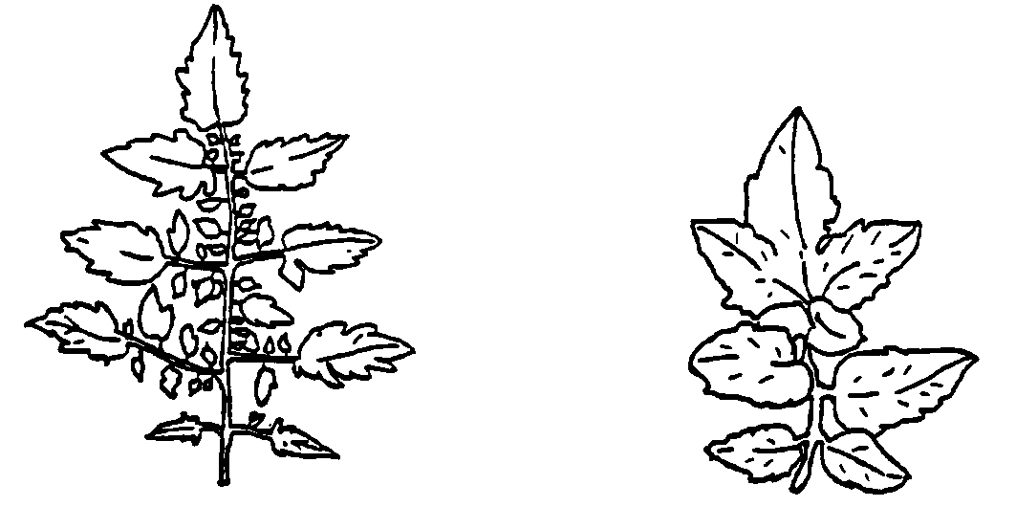
тип 1 тип 2

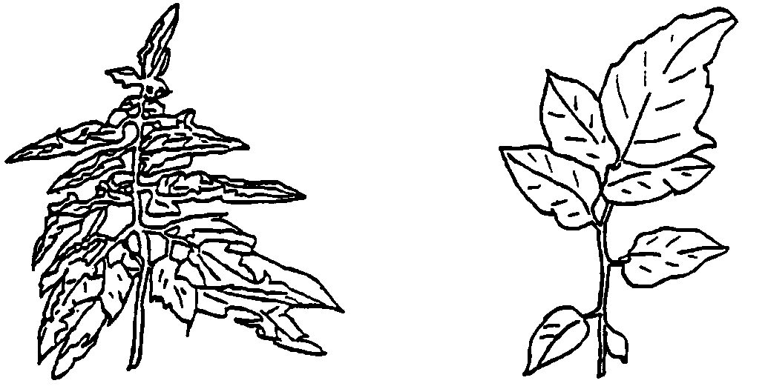
тип 3 тип 4
К 14. Соцветие: тип (2-ая и 3-я кисть)
простое промежуточное сложное

К 17. Цветок: длина пестика относительно тычинок
короче на одном уровне длиннее

К 20. Цветоножка: отделительный слой
Отделительный слой должен наблюдаться при отрывании плода.
При наличии отделительного слоя плод отрывается в месте сочленения.

К 21. Цветоножка: длина (от отделительного слоя до чашечки)

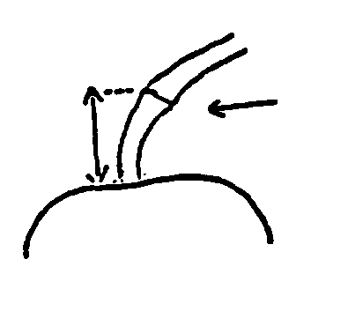 | отделительный слой

К 23. Плод: индекс формы
Индекс формы плода определяется по формуле H/D, где
Н - высота, D - диаметр.

К 24. Плод: форма продольного сечения
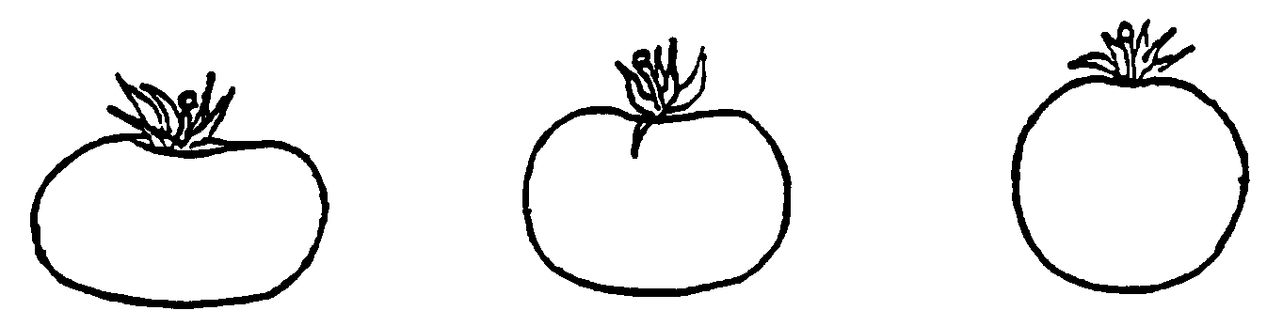
плоский плоско-округлый округлый
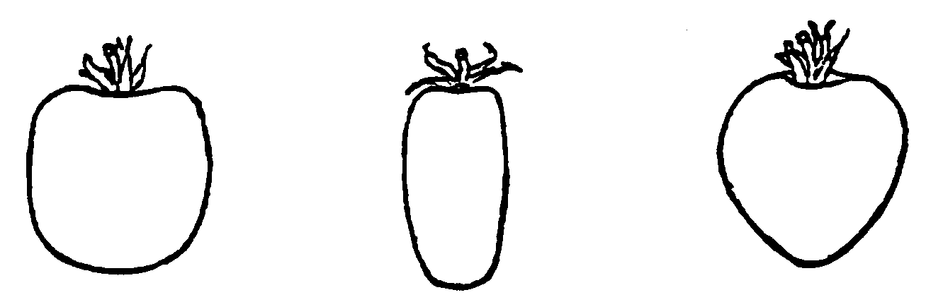
кубовидный цилиндрический сердцевидный
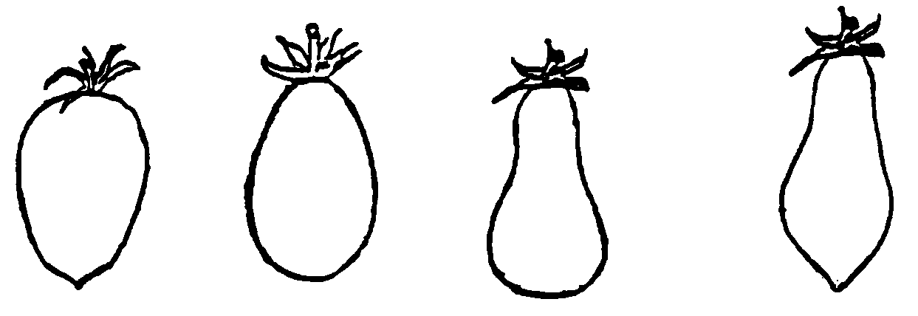обратнояйцевидный яйцевидный грушевидный сильно грушевидный

К 30. Плод: форма вершины
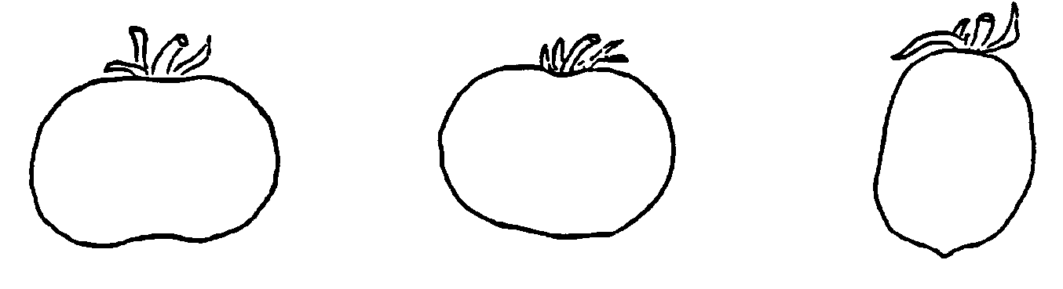
выемчатая гладкая заостренная

К 43. Выраженность серебристости

Метод определения:
Оценка оценка делается на полнорослых растениях
Проведение так как серебристость проявляется только
испытаний при особых условиях роста, то эти условия
должны быть представлены в период роста

Посев в условиях короткого дня (ноябрь/декабрь в
Северной Европе). Обычно выращивают в почве
или на искусственной среде в теплице

Температура днем максимум 18 0С
Освещение нормальный дневной свет
Метод выращивания нет необходимости в специальном методе
Продолжительность 4 - 5 месяцев
испытаний
Число испыты- минимум 20
ваемых растений
Наблюдения визуальный осмотр делается на листьях,
имеющих серебристость
К 44. Устойчивость
к Meloidogyne incognita

Метод
Поддержание
Тип среды на корнях восприимчивых сортов (рост в
теплице)
Специальные избегать корневых гнилей
условия
Проведение испытаний
Температура 23 - 28я5 oя0С
Метод выращивания в теплице
Метод инокуляции инокуляция яйцами (общая или на посевные
рядки)

Продолжительность испытаний
- от посева до инокуляция перед посевом
инокуляции
- от инокуляции 30 - 45 дней
до наблюдения
Число испыты- от 10 до 20
ваемых растений
Замечания избегать корневых гнилей;
избегать высокой температуры на гибридах;
гетерозиготные сорта могут иметь слабо
снижающийся уровень выраженности в
испытании

Стандартные устойчивость отсутствует: Casque Rouge,
сорта Clairvil
устойчивость имеется: Anabel, Anahu,
F1 "Anahu x Monalbo"

К 45. Устойчивость к Verticillium, раса 0

Метод

Поддержание рас
Тип среды на агаровой среде
Специальные пересадка рас каждый месяц
условия
Проведение испытаний
Стадия роста раскрытие семядолей
растения
Температура днем 22 0С, ночью 16 - 18 0C
Освещение 10 часов
Метод в теплице, при высокой влажности
выращивания
Метод смочить корневую систему в жидкой среде с
инокуляции грибом, после обрезки корней, затем высадить

Продолжительность испытаний
- от посева до 15 - 20 дней
инокуляции
- от инокуляции 25 - 30 дней
до наблюдения
Число испыты- 10 - 20 растений
ваемых растений

Замечания контроль наличия Verticillium по внешним
симптомам и внутри сосудов гетерозигот-
ные сорта могут показывать симптомы слабо
снижающегося уровня выраженности
Стандартные устойчивость отсутствует: Anabel,
сорта Marmande verte
устойчивость имеется: Clairvil, Marman-
de VR, F1 "Marmande verte x Marmande VR"

К 46.1 + 46.2

Устойчивость к Fusarium oxysporum f. sp. lycopersici раса 0 (ex 1.) и раса 1 (ex 2.)
Метод
Поддержание рас
Тип среды на агаровой среде
Специальные 22 - 25 0С, пересадка рас каждый месяц
Условия
Проведение испытаний
Стадия роста раскрытие семядолей
растения
Температура днем 28 0С, ночью 25 0C
Освещение
Метод в теплице или климатической камере, при
выращивания высокой влажности
Метод после обрезки корней, смочить корневую
инокуляции систему в жидкой среде с грибом, затем
высадить
Продолжительность испытаний
- от посева до 10 - 20 дней
инокуляции
- от инокуляции 20 - 25 дней
до наблюдения
Замечания испытания гетерозиготных F1 сортов должны
интерпретироваться осторожно потому что
на испытаниях расы 1 и даже расы 0 могут
поражаться некоторые растения, гетерози-
готные сорта могут показывать симптомы
слабо снижающегося уровня устойчивости
Стандартные восприимчивые: Marmande verte
сорта устойчивые к расе 0: Anabel, Marporum,
Marsol, F1 "Marsol x Marmande verte"
устойчивые к расе 0 и расе 1: Motelle,
Walter, F1 "Motelle x Monalbo

К 57. Устойчивость к Fusarium oxysporum f. sp. radicis lycopersici
Метод
Поддержание расы
Тип среды на синтетической среде (Messiaen)
Специальные охлаждение 4 0C
Условия
Проведение испытаний
Стадия роста раскрытие третьего листа
растения
Температура днем 22 0С, ночью 16 0C
Освещение 14 часов
Метод климатическая камера
выращивания
Метод смочить корневую систему и гипокотиль
инокуляции пять минут в инокулюме. После инокуляции
перенести в дезинфицированный паром песок
Продолжительность испытаний
- от посева до 18 - 20 дней
инокуляции
- от инокуляции 10 дней
до наблюдения
Замечания необходимо постоянное обновление рас по-
тому что уменьшается патогенность

Стандартные восприимчивые: Motelle
сорта устойчивые: Momor (гомозигота),
F1 "Momor x Motelle" (гетерозигота)
ген Fr1 контролирует болезнь гетерозиготной
стадии

К 48.1 - 48.5. Устойчивость к Cladosporium fulvum
Метод
Поддержание рас
Тип среды на синтетической среде
Специальные 20 - 22 0C, пересадка рас каждые 6 недель
условия

Проведение испытаний
Стадия роста раскрытие третьего листа
растения
Температура днем 24 0С, ночью 16 0C
Освещение 12 часов
Метод в климатической камере, по возможности
выращивания высокая влажность, прекратить рост на 5
дней поливом корневой системы Аларом 85
Метод опрыскивание листьев раствором гриба
инокуляции
Продолжительность испытаний
- от посева до 22 - 25 дней
инокуляции
- от инокуляции 20 - 25 дней
до наблюдения
Замечания уровень выраженности симптомов может
варьировать между растениями, что обус-
ловленно аллелями устойчивости
Стандартные восприимчивые: Monalbo
сорта устойчивые: выборка с интересующими ал-
лелями
cf1: Stirling Castle
cf2: Vetomold
cf3: V 121
cf4: Purdue 135
cf5: IVT 1149
cf2 cf4: Vagabond
cf2 cf5: F1 "Vetomold x IVT 1149"
cf2 cf4 cf5: F1 "Vagabond x IVT 1149"
cf6: F 77 - 38
cf9: IVT 1154

Раса 0 : Angella, Estrella, Sonatine,
Sonatо, Vemone

Группа А: Angella, Estrella, Sonatine,
Sonatо
Группа В: Angella, Estrella, Sonatine,
Sonatо, Vemone
Группа С: Angella, Estrella, Sonatine
Группа D: Estrella, Sonatine, Vemone
Группа E: Sonatine

К 49.1 - 49.4. Устойчивость к вирусу табачной мозаики, патотип 0, 1, 2 и 1-2

Метод
Поддержание расы
Тип среды на растениях или сухих листьях
Специальные замораживание или BOS метод
условия
Идентификация использование патотипа 0 вызывает некроз
на сортах с аллелем Tm2 (2)

Проведение испытаний
Стадия роста раскрытие cемядолей
растения
Температура днем 30 - 35 0С, ночью 25 - 30 0C
Освещение 12 часов
Метод в теплице
выращивания
Метод механически втирать в семядоли
инокуляции
Продолжительность испытаний
- от посева до 12 - 14 дней
инокуляции
- от инокуляции 10 - 12 дней
до наблюдения
Число испыты- 15 - 30 растений
ваемых растений
Стандартные восприимчивые: Monalbo
сорта устойчивые:
- c аллелем
Устойчивость к расе
Tm 1 : Mobaci Патотип 0 и 2
Tm 2 : Moperou Патотип 0 и 1
Tm 2(2): Momor - Rapids Патотип 0, 1, 2,
1 - 2
Tm 1-Tm 2(2): Mocimor Патотип 0, 1, 2,1 - 2
Tm 2(2)-/+: Momor x Monalbo Патотип 0, 1, 2,
1 - 2

К 50. Устойчивость к Phytophtora infestans

Метод
Поддержание расы
Тип среды на агаровой среде
Специальные 18 0C
условия

Проведение испытаний
Стадия роста 10 развитых листьев
Растения
Температура 18 0С
Освещение после инокуляции темнота в течение 24 часов,
затем темнота 10 часов в день
Метод в климатической камере
выращивания
Метод опрыскивать суспензией спор, использовать
инокуляции расу повторно 3 недели спустя

Продолжительность испытаний
- от посева до 6 - 7 недель
инокуляции
- от инокуляции 7 - 8 дней
до наблюдения
Влажность очень высокая в течение первых 5 дней
после инокуляции (накрывать растения
полиэтиленовым покрытием)
Замечания гетерозиготные сорта могут показывать
симптомы слабо снижающегося уровня устой-
чивости
Стандартные восприимчивые: Heinz 1706, Saint-Pierre
сорта устойчивые к расе 0: Heline, Pieraline,
Pyros, F1 "Pieraline x Pieralbo"

К 51. Устойчивость к Pyrenochaeta lycopersici

Метод
Поддержание расы
метод 1: на корнях растений добытых от растений
растущих в теплице на обычной зараженной
почве (или с принудительным заражением)
метод 2: инокулюм выращивается на песке или взрых-
ленной земле, смешанных с овсянкой и сте-
рилизованных в автоклаве (искуственно ин-
фицируются)

Проведение испытаний
Стадия роста метод 1: на взрослых растениях вокруг
растения созревания плодов
метод 2: 4 - 6 недель после посева (пер-
вое цветущее соцветие)
Температура днем 24 0С, ночью 14 0C
Освещение минимум 12 часов
Метод выращивания метод 1: растения выращиваются в заражен-
и метод ной почве, смешанной с разрезанными зара-
инокуляции женными корнями
метод 2: растения высевают в дезинфициро-
ванную паром, песчанную, взрыхленную почву
смешанную с инокулюмом
Продолжительность испытаний
- от посева до метод 1: 6 недель
инокуляции метод 2: когда высевают
- от инокуляции метод 1: 3 - 4 месяца
до наблюдения метод 2: 4 - 6 недель

Число испыты- минимум 10 растений
ваемых растений

Замечания метод 1: более эффективен для точного
разделения восприимчивых от устойчивых
растений
метод 2: патогенность патотипа должна
быть испытана перед инокуляцией корней
молодых растений
Стандартные восприимчивые: Montfavet H 63.5
сорта устойчивые к расе 0: Kyndia, Moboglan,
Pyrella

К 52. Устойчивость к Stemphylium spp.

Метод
Поддержание расы
Тип среды на синтетической среде
Специальные охлаждение 4 0C без света
условия

Проведение испытаний
Стадия роста раскрытие третьего листа
растения
Температура постоянная днем 24 0С, ночью 24 0C
Освещение 12 часов
Метод климатическая камера
выращивания
Метод опрыскивание листьев
инокуляции
Продолжительность испытаний
- от посева до 20 - 22 дней
инокуляции
- от инокуляции 10 дней
до наблюдения
Число испыты- 30 растений
ваемых растений
Замечания производство инокулюма на среде V8 при
Освещении
Стандартные восприимчивые: Monalbo
сорта устойчивые: Motelle, F1 Motelle x Monalbo

К 53. Устойчивость к Pseudomonas tomato

Метод
Поддержание рас
Тип среды на среде King B
Специальные 20 - 22 0С в темноте, пересадка каждые
условия 10 дней

Проведение испытаний
Стадия роста раскрытие 3 листьев
растения
Температура днем 22 0С, ночью 16 0C
Освещение 12 часов
Метод в теплице зимой, в климатической камере
выращивания летом
Метод опрыскивание листьев инокуляции
Продолжительность испытаний
- от посева до инокуляции 20 - 22 дней
- от инокуляции 8 дней
до наблюдения
Число испытываемых растений 30 растений
Замечания расы необходимо возобновлять каждый год
Стандартные восприимчивые: Monalbo
сорта устойчивые: Ontario 7710,
F1 Monalbo x Ontario 7710

К 54. Устойчивость к Pseudomonas solanacearum раса 1
Метод
Поддержание рас
Две расы могут повреждать томаты: раса 1 (активна между 25 -30я5 оя0С) и раса 3 (активна между 20 - 23 0C)
Тип среды охлаждение до -8 0C; культура в PYDAC под
маслом; суспензирование в стерильной
дистилированной воде
Специальные консервация при 15 0С в стерильной дисти-
условия лированной воде

Проведение испытаний
Стадия роста раскрытие три - четыре листа
Температура днем 26 - 30 0С, ночью 25 0C
Освещение 10 - 12 часов
Метод две возможности:
выращивания
- в климатической камере: скоростной тест
- в поле: длинный тест
(проводится только в тропическом климате)
Метод наносится не менее 2 мл инокулюма, содер-
инокуляции жащего 10000000 колоний в мл, на основа-
ние каждого растения перед высадкой
Продолжительность испытаний
- от посева до 3 - 4 недели
Инокуляции
- от инокуляции - 3 недели для скоростного теста
до наблюдения - 2 месяца для длинного теста
Число испыты- минимум 30 растений
ваемых растений
Замечания поддержание высокой влажности
Стандартные восприимчивые: Floradel
сорта устойчивые: Caraibo

К 55. Устойчивость к Вирусу желтой листовой карликовости то матов (Tomato Yellow Leaf Curl Virus (T.Y.L.C.V.)
Метод
Проведение испытаний
Растения испытываются в полевых условиях, в месте, где болезнь
развивается. 100% пораженные растения, восприимчивых местных
сортов, перенос насекомыми (Bemisia) и повторимость результатов
Стадия роста на взрослых растениях в поле
растения
Метод естественная инокуляция Bemisia инокуляции
Продолжительность
Испытаний
- от посева до минимум 6 недель
инокуляции
- от инокуляции максимум 2,5 недели
до наблюдения
Число испыты - минимум 20 растений
ваемых растений
Стандартные восприимчивые: местные сорта
сорта устойчивые: TY 20 или дополнительные от
L. pimpinellifolium и от L. peruvianum

ГУ «Государственная комиссия
по сортоиспытанию
сельскохозяйственных культур» МСХ РК

АНКЕТА СОРТА

1. Культура Томат Lycopersicon lycopersicum (L,) Karst. et Farw.
(русское название) (латинское название)
2. Заявитель _______________________________________________________
(имя и адрес)
3. Предлагаемое название сорта_______________________________________
Селекционный номер _____________________________________________
4. Образ жизни _________________________________________________
5. Цикл развития ________________________________________________
- Сведения о происхождении (с обязательным указанием родительских форм), особенности поддержания и размножения сорта
6.1 Mетод поддержания и размножения
1) вегетативно размножаемый [ ]
2) семенами
(а) гибрид [ ]
(б) сорт [ ]
6.2 Другая информация
__________________________________________________________________
7. Признаки сорта (цифры в скобках соответствуют номеру признака UPOV в таблице признаков). Отметьте в квадратных скобках степень выраженности признака.

Признак | Степень выраженности | Индекс
С 1 по 55 признаки
10. Похожие сорта и отличия от этих сортов
Название похожего сорта ______________________________
Название похожего (их) сорта (ов) | №  признака | Признак | Степень выраженности признака
 |  |  | похожий сорт | сорт-кандидат
9. Дополнительная информация
9.1 Устойчивость к болезням и вредителям
отсутствует имеется не испытывался
- Meloidogyne incognita (хар. 44) [ ] [ ] [ ]
- Verticillium раса 0 (хар. 45) [ ] [ ] [ ]
- Fusarium oxysporum f. sp. lycopersici;
раса 0 (исключая 1) (хар. 46.1) [ ] [ ] [ ]
раса 1 (исключая 2) (хар. 46.2) [ ] [ ] [ ]

отсутствует имеется не испытывался
- Fusarium oxysporum f. sp. Radices
lycopersici (хар. 47) [ ] [ ] [ ]
- Сladosporium fulvum;
раса 0 (хар. 48.1) [ ] [ ] [ ]
группа А (хар. 48. 2) [ ] [ ] [ ]
группа B (хар. 48. 3) [ ] [ ] [ ]
группа C (хар. 48. 4) [ ] [ ] [ ]
группа D (хар. 48. 5) [ ] [ ] [ ]
группа E (хар. 48. 6) [ ] [ ] [ ]
- Вирус табачной мозаики;
патотип 0 (хар. 49.1) [ ] [ ] [ ]
патотип 1 (хар. 49.2) [ ] [ ] [ ]
патотип 2 (хар. 49.3) [ ] [ ] [ ]
патотип 1-2 (хар. 49.4) [ ] [ ] [ ]
- Phytophtora infestans (хар. 50) [ ] [ ] [ ]
- Pyrenochaeta lycopersici (хар. 51) [ ] [ ] [ ]
- Stemphylium spp. (хар. 52) [ ] [ ] [ ]
- Pseudomonas tomato (хар. 53) [ ] [ ] [ ]
- Pseudomonas solanacearum
раса 1 (хар. 54) [ ] [ ] [ ]
- Вирус желтой листовой карликовости
томатов (хар. 55) [ ] [ ] [ ]
- Другие (подробно обозначьте) [ ] [ ] [ ]

9.2 Особые условия для испытания сорта
1) тип культуры:
- в теплице
- в открытом грунте
2) основное направление использования:
- торговля в свежем виде или любительское овощеводство
- индустриальная переработка
(укажите тип)
3) Другие условия _________________________________________________
9.3 Другая информация_____________________________________________

Дата «____»_____________20__г
Подпись _________________
М.П.

ІІ Бөлім
2016 жылдағы сорттарға патент қабілеттілігі
жөнінде берілген қортындылар

Раздел ІІ
Выданные заключения на патентоспособность
селекционных достижений в 2016 году

(Кесте) Таблица

№  п/п | Мемлекеттік тіркеу нөмірі | Дақыл түрі | Сорт атауы | Тапсырыс беруші
 | Номер гос.регистрации | Название культуры | Наименование сорта | Заявитель
1 | № 2012/027.4 | подвой вишни птичьей | Gi1481 (Gisela 6) Ги1481 (Гизела 6) | Консортиум Дойчер Баумшулен ГмбХ (Consortium Deutscher Baumschulen GmbH)
2 | №2012/028.4 | подвой вишни птичьей | Gi1482 (Gisela 5) Ги1482 (Гизела 5) | Консортиум Дойчер Баумшулен ГмбХ (Consortium Deutscher Baumschulen GmbH)
3 | №2012/029.4 | подвой вишни птичьей | Piku 1/Пику 1 | Консортиум Дойчер Баумшулен ГмбХ (Consortium Deutscher Baumschulen GmbH)
4 | № 2014/057.4 | люцерна синяя | Талап 1 | ТОО «Красноводопадская сельскохозяйственная опытная станция»
5 | № 2014/080.4 | люцерна изменчивая | Чаглинская 14 | ТОО «Северо-Казахстанский научно-исследовательский институт сельского хозяйства»
6 | № 2015/041.4 | житняк  пустынный | Батыс-3 | ТОО «Уральская сельскохозяйственная опытная станция»
7 | № 2015/044.4 | виноград | Акжайык | ТОО «Казахский научно-исследовательский институт плодоводства и виноградарства»
8 | № 2015/045.4 | виноград | Мейрам-55 | ТОО «Казахский научно-исследовательский институт плодоводства и виноградарства»
9 | № 2015/046.4 | черешня настоящая | Аймак | ТОО «Казахский научно-исследовательский институт плодоводства и виноградарства»
10 | № 2015/047.4 | яблоня | Назгум | ТОО «Казахский научно-исследовательский институт плодоводства и виноградарства»

ІІІ Бөлім
Селекциялық жетістіктерді патент қабілеттілігіне сынау тапсырысы

Раздел ІІІ
Принятые заявки селекционных достижений на патентоспособность

(Кесте) Таблица

№  р/б  п/п | Мемлекеттік тіркеу нөмірі | Дақыл түрі | Сорт атауы | Тапсырыс беруші
 | Номер гос.регистрации | Название культуры | Наименование сорта | Заявитель
1 | 2015/003.4 | подсолнечник | Астана-109 | ТОО «Опытное хозяйство масличных культур»
2 | 2015/006.4 | Озимая мягкая пшеница | Назым | ТОО «Юго-западный НИИ ЖиР»
3 | 2015/007.4 | Озимая мягкая пшеница | Шымкала | ТОО «Юго-западный НИИ ЖиР»
4 | 2015/010.4 | Картофель | Лина Костаная | ТОО «Костанайский НИИСХ»
5 | 2015/042.4 | Картофель | Урал-1 | ТОО «Уральская СХОС», «КазНИИ КО»
6 | 2015/043.4 | Картофель | Акжаик | ТОО «Северо-Казахстанский НИИСХ»
7 | 2015/050.4 | Дыня | Валет | ТОО «Казахский НИИ хлопководства»
8 | 2015/051.4 | Картофель | Мақсат | ТОО «КазНИИ КО»
9 | 2015/057.4 | Лук шалот | Солнышко | ТОО «КазНИИ КО»
10 | 2015/061.4 | Яровая мягкая пшеница | Степная 100 | ТОО «Актюбинская СХОС»
11 | 2015/064.4 | Яровая мягкая пшеница | Шортандинская 2015 | ТОО «НПЦЗХ им. А.И. Бараева»
12 | 2015/065.4 | Овес яровой | Думан | ТОО «НПЦЗХ им. А.И. Бараева»
13 | 2015/052.4 | Картофель | Ұлытау | ТОО«КазНИИ КО»
14 | 2015/053.4 | Морковь столовая | Дербес | ТОО«КазНИИ КО»
15 | 2015/055.4 | Соя | Селекта 301 | РФ ООО «Соевый комплекс»
16 | 2015/056.4 | Соя | СК Оптима | РФ ООО «Соевый комплекс»
17 | 2015/069.4 | Сахарная свекла | Айдын-2015 | ТОО«Каз НИИ ЗиР»
18 | 2015/048.4 | Яблоня | Жибек | ТОО«Каз НИИ ПиВ»
19 | 2015/054.4 | Картофель | Самұрық | ТОО«КазНИИ КО»
20 | 2015/058.4 | Томат | Огонек-777 | ТОО«КазНИИ КО»
21 | 2015/066.4 | Яровая мягкая пшеница | Солнечная | ТОО «Опытное хозяйство масличных культур», ГНУ «Алтайский НИИСХ»
22 | 2016/002.4 | Подсолнечник | Нарым | ТОО «Опытное хозяйство масличных культур»

* Использован документ УПОВ TG/3/11+ Corr. "GUIDELINES FOR THE CONDUCT ОF TESTS FOR ISTINCTNESS, HOMOGENEITY AND STABILITY". Оригинал на английском языке от 04.11.94. +18.10.96 и PROTOCOL FOR DISTINCTNESS,UNIFOMITY AND STABILITY TESTS от 23.06.2008
∗ Воспроизведено с Eucarpia Bulletin №.7, 1974, стр. 49-52, с разрешения авторов.
∗ Подготовлена в НИИСХ Юго-Востока и ВНИИЗБК.

